PERAN GURU PENDIDIKAN AGAMA ISLAM
DALAM PEMBINAAN TAHSIN AL-QUR’AN
DI SD NEGERI 152 PEKANBARU

SKRIPSI

Diajukan Untuk Memenuhi Persyaratan Dalam Memperoleh Gelar Serjanah Pendidikan Agama Islam (S.Pd.) Pada Program Studi Pendidikan Agama
Islam Institut Agama Islam Diniyyah Pekanbaru



DISUSUN OLEH:

M. AMIN PERNANDA HSB
NIRM: 1216.21.2584

PROGRAM STUDI PENDIDIKAN AGAMA ISLAM (PAI)
FAKULTAS TARBIYYAH DAN KEGURUAN
INSTITUT AGAMA ISLAM (IAI)
DINIYYAH PEKANBARU
1447 H / 2025 M

PERAN GURU PENDIDIKAN AGAMA ISLAM
DALAM PEMBINAAN TAHSIN AL-QUR’AN
DI SD NEGERI 152 PEKANBARU

SKRIPSI

Diajukan Untuk Memenuhi Persyaratan Dalam Memperoleh Gelar Serjanah Pendidikan Agama Islam (S.Pd.) Pada Program Studi Pendidikan Agama
Islam Institut Agama Islam Diniyyah Pekanbaru

DISUSUN OLEH:

M. AMIN PERNANDA HSB
NIRM: 1216.21.2584

PROGRAM STUDI PENDIDIKAN AGAMA ISLAM (PAI)
FAKULTAS TARBIYYAH DAN KEGURUAN
INSTITUT AGAMA ISLAM (IAI)
DINIYYAH PEKANBARU
1447 H / 2025 M

PERNYATAAN KEASLIAN TULISAN

Saya yang bertanda tangan dibawah ini:
Nama : M. AMIN PERNANDA HSB
NIRM : 1216.21.2584
Tempat/Tanggal Lahir : Simatorkis, 23 Agustus 2003
Program Studi : Pendidikan Agama Islam

Menyatakan dengan sebenarnya bahwa skripsi saya berjudul: “PERAN GURU PENDIDIKAN AGAMA ISLAM DALAM PEMBINAAN TAHSIN QUR’AN DI SD NEGERI 152 PEKANBARU” adalah benar-benar karya saya, kecuali kutipan yang disebut sumbernya. Apabila dikemudian hari terbukti bahwa skripsi ini bukan hasil karya asli saya atau merupakan hasil plagiasi, saya bersedia menerima sanksi akademik sesuai ketentuan yang berlaku.
Demikian surat pernyataan ini saya buat dengan sesungguhnya.

Pekanbaru, 09 Agustus 2025
Yang Membuat Pernyataan,

M. AMIN PERNANDA HSB
NIRM: 1216.21.2584
PERSETUJUAN PEMBIMBING

Skripsi dengan judul : PERAN GURU PENDIDIKAN AGAMA ISLAM DALAM PEMBINAAN TAHSIN AL-QUR’AN DI SD NEGERI 152 PEKANBARU yang ditulis oleh : M. AMIN PERNANDA HSB NIRM: 1216.21.2584 telah dapat diterima dan disetujui untuk diujikan dalam Sidang Munaqasyah Fakultas Tarbiyah dan Keguruan Prodi Pendidikan Agama Islam (PAI) Institut Agama Islam (IAI) Diniyyah Pekanbaru.
Pekanbaru, 09 Agustus 2025

Menyetujui :

Ketua Prodi
Pendidikan Agama Islam Pembimbing I Pembimbing II

(Tafsiruddin, M.Pd,I) (Dr. Novi Yanti, MM ) (Dr.Muhammad Hafiz, M.Pd.I)

ABSTRAKSI
M. AMIN PERNANDA HSB (2025): “PERAN GURU PENDIDIKAN AGAMA ISLAM DALAM PEMBINAAN TAHSIN AL-QUR’AN DI SD NEGERI 152 PEKANBARU”

Penelitian ini dilatar belakangi pada permasalahan rendahnya kemampuan tahsin Qur’an siswa, yang ditandai dengan kurangnya keaktifan dalam pembinaan tahsin Qur’an, kurangnya kemampuan membaca al-Qur’an sesuai dengan ketentuan tahsin Qur’an, baik dari segi hukum tajwid, makhroj, maupun sifat hurufnya. Seharusnya tidak demikian, karena guru telah melakukan pembinaan tahsin Qur’an tersebut. Oleh sebab itu, penelitian ini dimaksudkan untuk menjawab bagaimana peran guru pendidikan agama Islam dalam pembinaan tahsin Qur’an di SD NEGERI 152 Pekanbaru. Penelitian ini merupakan penelitian kualitatif dengan pendekatan studi kasus di SD NEGERI 152 Pekanbaru yang berlangsung selama 4 bulan sejak Mei 2025 s/d Agustus 2025. Hasil penelitian menunjukkan bahwa peran guru pendidikan agama Islam dalam pembinaan tahsin Qur’an di SD NEGERI 152 adalah sebagai pendidik dan pengajar yang mendidik dan menggajarkan ilmu tajwid, makhraj huruf, shifat huruf, hukum-hukum bacaan, hukum mad, dan hukum waqaf,. Sebagai sumber belajar dan fasilitator yang menyediakan segala keperluan (fasilitas) pembelajaran. Sebagai model dan teladan yang benar-benar bisa dijadikan suritauladan. Sebagai motivator yang mampu menumbuhkan motivasi peserta didik. Serta sebagai pembimbing dan evaluator yang senantiasa memberi bimbingan dan mengevaluasi peserta didik. Dalam pembinaan tahsin Qur’an di SD NEGERI 152 terdapat hambatan yang disebabkan keterlambatan sebagian peserta didik dan sebagian peserta didik basic awal tahsinnya masih rendah, namun hambatan tersebut dapat diatasi oleh guru pendidikan agama Islam dengan penguatan peran serta kesungguhan dalam membina peserta didik agar mampu menggali serta melatih potensi diri dalam bidang tahsin Qur’an.
Kata Kunci: Peran Guru Pendidikan Agama Islam, Pembinaan Tahsin Qur’an.

KATA PENGANTAR

Segala puji dan rasa syukur kehadirat Allah SWT senantiasa kita ucapkan, atas limpahan rahmat dan karunia serta Nikmat-Nya, sehingga penulis dapat menyelesaikan skripsi ini. Sholawat dan salam semoga selalu tercurah kepada Nabi Muhammad SAW dan keluarga-keluarga beliau, berkat pengerbonaanyalah kita bisa merasakan indahnya hidup dalam naungan Agama Islam.
Penyusun penelitian skripsi ini adalah merupakan tugas akhir kuliah jenjang sarjana di Institut Agama Islam (IAI) Diniyah Pekanbaru dengan Program Studi Pendidikan Agama Islam (PAI). dari sinilah kemudian penulis menempa ilmu, memperoleh banyak pengalaman, dan belajar menjadi calon pendidik yang professional untuk masa yang akan datang.
Selain atas izin Allah dan restu orang-orang yang saya cintai,penyelesaian penelitian skripsi ini tidak terlepas dari bantuan berbagai pihak, Untuk itu penulis ucapkan terima kasih yang tulus dan penghormatan setinggi-tinggi nya penulis sampaikan kepada:
- Ibu Dr. Novi Yanti, MM. selaku Rektor Institut Agama Islam (IAI) Diniyyah Pekanbaru yang telah memberikan kesempatan kepada penulis untuk mengikuti perkuliahan pada lembaga ini, dan sekaligus sebagai pembimbing I di skripsi penulis.
- Bapak Dr. Mursal, M.Pd.I selaku Wakil Rektor I, Ibu Dr. Refika, M.Pd.I Selaku Wakil Rektor II, Bapak Irwan Tutrisno, ME selaku Wakil Rektor III, yang telah memberi dorongan kepada penulis sehingga dapat menyelesaikan tugas akhir dengan baik.

- Bapak Muhammad Hafidz, M.Pd.I. Selaku Dekan Fakultas Tarbiyyah Keguruan Institut Agama Islam (IAI) Diniyyah Pekanbaru serta sebagai pembimbing II skripsi penulis.
- Bapak Tafsiruddin, M.Pd.I. selaku Ketua Prodi Pendidikan Agama Islam (PAI), dan Bapak Trimono, M.Pd. selaku Sekretaris Prodi Pendidikan Agama Islam (PAI),
- Majelis Guru dan seluruh Siswa SD Negeri 152 Pekanbaru yang telah membantu penulis untuk mengumpulkan data penelitian.
- Ibu Almaria, S.IP selaku ketua perpustakaan Institut Agama Islam (IAI) Diniyyah Pekanbaru yang telah melayani penulis meminjam buku yang diperlukan.
- Kedua orang tua serta seluruh keluarga yang telah memberikan Do’a dan kasih sayang yang tidak pernah putus kepada penulis.
- Teman-teman seperjuangan di Institut Agama Islam (IAI) Diniyah Pekanbaru yang turut memberikan motivasi, arahan dan meyakinkan penulis sehingga penulis telah dapat menyelesaikan skripsi ini dengan baik.

Pada kesempatan ini, hanya Do’a yang dapat penulis berikan, semoga semua kebaikan dan bantuan yang telah mereka berikan, tercatat sebagai amal ibadah di sisi Allah SWT dan suatu saat akan mendapat ganjaran yang setimpal. Amiin..
Pekanbaru, 09 Agustus 2025
Penulis,

M. AMIN PERNANDA HSB
NIRM: 1216.21.2584

DAFTAR ISI

HALAMAN JUDUL
PERNYATAAN KEASLIAN
LEMBAR PERSETUJUAN
ABSTRAKSI
KATA PENGANTAR i
DAFTAR ISI iv
BAB I PENDAHULUAN 1
A. Latar Belakang 1
B. Permasalahan Penelitian 8
C. Penegasan Istilah 9
D. Tujuan dan Manfaat Penelitian 10

BAB II LANDASAN TEORI
A. Konsep Teori 12
1.Peran Guru Pendidikan Agama Islam 12
2. Pembinaan Tahsin Qur’an 17
3.Peran Guru Pendidikan Agama Islam dalam Pembinaan
Tahsin Qur’an 33
B. Penelitian Relevan 36
C. Kerangka Berpikir 39

BAB III METODE PENELITIAN 41
A. Jenis Penelitian 41
B. Tempat dan Waktu Penelitian 42
C. Subjek dan Objek Penelitian 43
D. Teknik Pengumpulan Data 43
E. Keabsahan Data Penelitian 45
G. Teknik Analisis Data 48

BAB IV PENYAJIAN HASIL PENELITIAN 50
A. Deskripsi Lokasi Penelitian 50
B. Penyajian Data 58

BAB V PENUTUPAN 73
A. Kesimpulan 73
B. Saran 74
C. Penutup 74
DAFTAR KEPUSTAKAAN
LAMPIRAN

BAB I
PENDAHULUAN

A. Latar Belakang Masalah
Tahsin Qur’an sangat penting bagi setiap umat Islam karena Tahsin adalah upaya pewarisan nilai-nilai Ilahi dan nilai-nilai insani kepada peserta didik. Al-Qur’an merupakan salah satu pedoman bagi seorang muslim dalam menjalani kehidupan. Dalam literatur hadits dijelaskan,
وَمَا اجْتَمَعَ قَوْمٌ فِي بَيْتٍ مِنْ بُيُوتِ اللَّهِ يَتْلُونَ كِتَابَ اللَّهِ وَيَتَدَارَسُونَهُ بَيْنَهُمْ، إِلَّا نَزَلَتْ عَلَيْهِمْ السَّكِينَةُ، وَغَشِيَتْهُمُ الرَّحْمَةُ، وَحَفَّتْهُمُ الْمَلَائِكَةُ، وَذَكَرَهُمُ اللَّهُ فِيمَنْ عِنْدَهُ
“Tidaklah sekelompok orang berkumpul di suatu rumah Allah (masjid) untuk membaca Al-Qur’an dan saling mengajarkan satu dan lainnya, melainkan akan turun kepada mereka sakinah (ketenangan), akan dinaungi rahmat, dan dikelilingi para malaikat, serta Allah akan menyebut-nyebut mereka pada malaikat-malaikat yang berada di sisi-Nya” (HR. Muslim: 4867).

Menurut Aulia Tahsin yang bagus akan memberi pengaruh tersendiri bagi orang yang mendengarnya, hal ini dibuktikan dalam riwayat yang menceritakan bahwa Umar bin Khattab bergetar jiwanya ketika dibacakan ayat suci Al-Qur’an sampai akhirnya beliau memutuskan untuk masuk agama Islam.
Negara dituntut memprioritaskan pembinaan Tahsin Al-Qur’an dalam kebijakan yang melingkupinya. Tahsin Al-Qur’an dapat menjadi pengobat hati dan sangat efektif untuk mengurangi beban berat yang ditanggung jiwa,
sehingga dengan Tahsin Al-Qur’an jiwa akan menjadi tenang dan tentram. Menurut Annuri Tahsin Al-Qur’an meluruskan pola pikir manusia, seberapa jeniuspun akal yang dimiliki tetap ada keterbatasannya. Maka tidak heran jika sesuatu yang semula dinyatakan benar oleh akal akhirnya dibatalkan oleh akal yang sama pula. Untuk itu manusia sangat membutuhkan panduan akalnya, dan inilah salah satu fungsi Al-Qur’an.
اِنَّ هٰذَا الْقُرْاٰنَ يَهْدِيْ لِلَّتِيْ هِيَ اَقْوَمُ وَيُبَشِّرُ الْمُؤْمِنِيْنَ الَّذِيْنَ يَعْمَلُوْنَ الصّٰلِحٰتِ اَنَّ لَهُمْ اَجْرًا كَبِيْرًاۙ
“Sungguh, Al-Qur’an ini memberi petunjuk ke (jalan) yang paling lurus dan memberi kabar gembira kepada orang mukmin yang mengerjakan kebajikan, bahwa mereka akan mendapat pahala yang besar” (QS. Al-Isra’:9).

Sejauh ini terdapat beberapa penelitian yang meneliti tentang Tahsin Al-Qur’an di Indonesia. Penelitian Faiza yang meneliti tentang pembinaan seni baca Al-Qur’an dalam meningkatkan kualitas Tahsin Al-Qur’an santri di pondok pesantren As’ad seberang kota Jambi dengan pendekatan kualitatif. Penelitian ini melihat dalam pembinaan Tahsin Al-Qur’an masih banyak santri yang malas dan masih kurangnya prestasi santri di bidang Tahsin. Disamping itu motivasi dan inovasi para Asatidz masih belum kondusif. Penelitian ini bertujuan untuk mengetahui bagaimana proses pembinaan seni baca Al-Qur’an dalam meningkatkan kualitas Tahsin Al-Qur’an santri, apa saja kendala yang dihadapi, serta untuk melihat usaha yang dilakukan dalam meningkatkan kualitas Tahsin Al-Qur’an santri pondok pesantren As’ad seberang kota Jambi. Penelitian tentang Tahsin juga dilakukan Huda di Ponorogo, Jawa Timur tentang upaya meningkatkan minat baca Al-Qur’an santri melalui kegiatan ekstra kurikuler Tahsin Al-Qur’an. Penelitian ini melihat kebanyakan santri masih kurang akan keinginan untuk membaca Al-Qur’an. Kurangnya minat santri membaca Al-Qur’an ini disebabkan karena santri merasa kurang tertarik saat membaca Al-Qur’an, sebab banyak santri yang membaca Al-Qur’an tanpa lagu sehingga bacaan terasa monoton. Penelitian ini bertujuan untuk menjelaskan kontribusi kegiatan ekstrakurikuler Tahsin Al-Qur’an terhadap minat baca Al-Qur’an santri di pondok pesantren as-Syafi’iyah Durisawo Ponorogo.
Penelitian Syafirin, dkk tentang peningkatan kemampuan membaca Al-Qur’an anak-anak TPQ melalui program tahsin Tahsin dengan pendekatan kualitatif. Penelitian ini melihat persoalan kemampuan membaca Al-Qur’an dengan fasih sesuai dengan ilmu tajwid yang benar sudah menjadi fenomena yang mulai meningkat, salahsatunya di TPQ Maqomal Mahmud NW Timba Bune Timuk. Tujuan penelitian ini melalui program tahsin Tahsin dengan metode terbimbing diharapkan anak-anak meningkat kemampuan membaca Al-Qur’annya. Penelitian Agustina tentang program kepala sekolah dalam meningkatkan kemampuan membaca Al-Qur’an siswa di MTS YPKS Padangsidimpuan dengan pendekatan kualitatif. Penelitian ini di latar belakangi oleh kurangnya kemampuan membaca Al-Qur’an siswa dan lemahnya kemampuan belajar serta etika belajar yang kurang baik ketika belajar Al-Qur’an, sehingga penelitian ini menawarkan program ekstrakurikuler Darul Qur’an dan ekstrakurikuler seni membaca Al-Qur’an yang terdapat dalam program kepala sekolah demi meningkatkan kemampuan membaca Al-Qur’an siswa. Penelitian lain dilakukan Istiqomah tentang penerapan tahsin Tahsin dalam meningkatkan kefasihan membaca Al-Qur’an santri dengan metode penelitian tindakan kelas. Penelitian ini dilatar belakangi oleh kurangnya pemahaman dan pengaplikasian ilmu tajwid oleh santri dalam membaca Al-Qur’an serta kurang optimalnya penerapan tahsin Tahsin terhadap santri yang belum fasih dalam membaca Al-Qur’an. Penelitian ini bertujuan untuk mengetahui penerapan tahsin Tahsin Al-Qur’an dan untuk meningkatkan kefasihan membaca Al-Qur’an santri di pondok pesantren Al-Qur’an At-Thabraniyah kota Serang, Banten.
Berbagai penelitian tersebut menggambarkan bahwa Tahsin Al-Qur’an masih menjadi permasalahan dalam dunia pendidikan sehingga menjadi konsen krusial para peneliti untuk dijadikan penelitian. Walau telah banyak berbagai penelitian dan pendekatan yang dilakukan oleh peneliti sebelumnya, namun masalah keaktifan Tahsin Al-Qur’an ini masih menjadi persoalan dalam dunia pendidikan yang perlu untuk ditingkatkan. Proses peningkatan itu sendiri telah dilakukan oleh pemerintah Indonesia melalui Peraturan Presiden Republik Indonesia Nomor 87 Tahun 2017 tentang penguatan pendidikan karakter yang salah satunya adalah karakter religius dengan pertimbangan dalam mewujudkan bangsa yang berbudaya melalui nilai-nilai religius. Dengan Tahsin Al-Qur’an akan meningkatkan keimanan dan ketaatan pada ajaran agama Islam sehingga mempunyai karakter religius sesuai dengan peraturan presiden tersebut. Disamping itu terdapat pula lembaga-lembaga pengembangan Tahsin Al-Qur’an mulai dari tingkat nasional hingga ke daerah. Tidak hanya itu, Tahsin Al-Qur’an juga di bina melalui rumah-rumah qur’an dengan harapan untuk mewujudkan masyarakat Indonesia yang mampu meningkatkan kualitas Tahsin Al-Qur’an baik dari segi bacaan, pemahaman, penghayatan, maupun pengamalan.
Sejatinya dengan adanya usaha pembinaan tersebut Tahsin Al-Qur’an tidak lagi menjadi permasalahan terlebih dalam dunia pendidikan yang sudah seharusnya berperan sebagai garda utama dalam membrantas seluruh permasalahan mengenai Tahsin Al-Qur’an ini. Namun masalah ini masih terjadi dalam dunia pendidikan. Berdasarkan wawancara yang penulis lakukan terhadap seorang guru pendidikan agama Islam di SDN 152 Pekanbaru, peneliti memperoleh informasi bahwa permasalahan Tahsin Al-Qur’an ini juga terjadi di SDN 152 Pekanbaru, permasalahan ini ditemukan pada saat pembelajaran tahsin Al-Qur’an, dimana sebagian peserta didik kurang aktif dalam belajar Al-Qur’an. Ditemukan sebagian peserta didik yang kurang mampu membaca Al-Qur’an sesuai dengan ketentuan tahsin Al-Qur’an, baik dari segi makhorijul huruf, shifatul huruf, ahkamul huruf, ahkamul maddi wal qosr, maupun ahkamul waqf wal ibtida’. Hal lain ditemukan bahwa sebagian peserta didik kurang memahami materi tahsin Al-Qur’an yang diajarkan guru. Seharusnya tidak demikian sebab guru di sekolah telah memberi bimbingan dan pengajaran yang baik dan benar mengenai Tahsin Al-Qur’an tersebut. Gejala-gejala tersebut bertolak belakang dengan teori dan seharusnya tidak lagi menjadi sebuah permasalahan dalam dunia pendidikan. Sebab itulah peneliti tertarik untuk meneliti permasalahan Tahsin Al-Qur’an di SDN 152 Pekanbaru.
Masalah Tahsin Al-Qur’an peserta didik tersebut dapat diatasi jika guru berperan aktif dengan upaya yang sungguh-sungguh untuk mengatasinya. Menurut Novalia guru berperan dalam mendidik dan membimbing peserta didik untuk belajar serta mengembangkan potensi dirinya. Dalam proses belajar mengajar hendaknya seorang guru mampu membantu siswa dalam memberikan pengalaman-pengalaman lain untuk menjadikan peserta didik sebagai individu yang mandiri, sehingga peserta didik mampu menyesuaikan diri dengan lingkungannya. Diantara sekian banyaknya pengalaman yang harus diberikan ini salah satunya adalah pengalaman Qur’ani yang dengannya seorang peserta didik memiliki bekal kemampuan untuk Tahsin Al-Qur’an dengan baik dan benar. Disamping itu, menurut Muhib & Khair dalam Avionita mengajarkan Al-Qur’an adalah risalah Allah SWT dan misi pendidikan yang harus dilaksanakan oleh pendidik kepada peserta didik. Maka seorang pendidik harus mampu menjadi pelita yang menerangi rambu-rambu jalannya dan membina peserta didik dalam rangka meningkatkan kemampuan membaca dan menghafal al-Qur,an serta mengaktifkan potensi yang tersembunyi dalam diri peserta didik. Utami & Ahmad juga mengemukakan bahwa guru pendidikan agama Islam memiliki peran yang sangat penting dalam membantu peserta didik agar mampu membaca Al-Qur’an, guru dalam agama Islam diartikan sebagai orang yang bertanggung jawab terhadap perkembangan potensi peserta didik baik potensi afektif, kognitif, maupun psikomotorik. Dalam pembelajaran agama Islam itu sendiri Al-Qur’an adalah sumber utamanya, maka karena itulah seorang guru harus berperan aktif membina dan meningkatkan kemampuan peserta didik dalam membaca dan memahami ayat-ayat Al-Qur’an.
Penelitian ini meneliti tentang peran guru pendidikan agama Islam dalam pembinaan Tahsin Al-Qur’an siswa SDN 152 Pekanbaru. Sejauh pengamatan peneliti, peran guru pendidikan agama Islam dalam pembinaan Tahsin Al-Qur’an peserta didik merupakan hal baru yang belum pernah diteliti oleh peneliti lain dengan judul yang sama dalam dunia Pendidikan Islam Indonesia. Berdasarkan masalah ini maka peran guru pendidikan agama Islam dalam pembinaan Tahsin Al-Qur’an siswa sangat penting diteliti dalam sebuah penelitian yang berjudul “Peran Guru Pendidikan Agama Islam Dalam Pembinaan Tahsin Qur’an Di SDN 152 Pekanbaru”.

B. Permasalahan Penelitian
1. Identifikasi Masalah
Berdasarkan latar belakang masalah yang diuraikan di atas, maka permasalahan penelitian yang dapat di identifikasi antara lain:
- Siswa kurang aktif dalam belajar tahsin
- Siswa kurang mampu membaca al-Qur’an sesuai Makhorijul hurufnya
- Siswa kurang mampu membaca al-Qur’an sesuai Shifatul hurufnya
- Siswa kurang mampu membaca al-Qur’an sesuai Ahkamul hurufnya
- Siswa kurang mampu membaca al-Qur’an sesuai Ahkamul Maddi Wal Qosri
- Siswa kurang mampu membaca al-Qur’an sesuai Ahkamul Waqf Wal Ibtida’
- Siswa kurang memahami teori yang diajarkan guru.

2. Batasan Masalah
Berdasarkan latar belakang masalah yang diuraikan di atas, maka permasalahan penelitian ini dibatasi pada peran yang dilakukan guru pendidikan agama Islam dalam pembinaan Tahsin Al-Qur’an siswa SDN 152 Pekanbaru.

3. Rumusan Masalah
Berdasarkan pembatasan masalah tersebut, maka dapat ditegaskan bahwa rumusan masalah dalam penelitian ini adalah bagaimana peran guru pendidikan agama Islam dalam pembinaan Tahsin Al-Qur’an siswa SDN 152 Pekanbaru?

C. Penegasan Istilah
1. Peran guru adalah sebagai pendidik dan pengajar, sebagai sumber belajar dan fasilitator, sebagai model dan teladan, sebagai motivator, serta sebagai pembimbing dan evaluator.
2. Pendidikan agama Islam adalah pendidikan yang berupaya untuk menanamkan nilai-nilai Islami melalui proses pendidikan dan pembinaan agar peserta didik memiliki kemampuan untuk memahami dan mengamalkan ajaran agama Islam dalam kehidupan sehari-hari.
3. Pembinaan Tahsin Qur’an adalah pembinaan membaca Al-Qur’an dengan bacaan yang sesuai dengan kaidahnya, baik dari segi makhorijul huruf dengan menjelaskan huruf-hurufnya dan berhati-hati dalam melaksanakan bacaannya., shifatul huruf, ahkamul huruf, ahkamul maddi wal qosr, maupun ahkamul waqf wal ibtida’.
D. Tujuan dan Manfaat Penelitian
1. Tujuan Penelitian
Adapun tujuan dari penelitian ini adalah untuk mengetahui peran guru pendidikan agama Islam dalam pembinaan Tahsin Al-Qur’an siswa SDN 152 Pekanbaru.
2. Manfaat Penelitian
Manfaat penelitian ini terdiri dari dua hal yaitu manfaat teoritis dan manfaat praktis.
      - Manfaat teoritis berkontribusi bagi pengembangan khazanah ilmu pengetahuan di bidang Tahsin Al-Qur’an.
      - Manfaat praktis berkontribusi bagi beberapa pihak yaitu:
- Guru
Bagi guru pendidikan agama Islam SDN 152 Pekanbaru agar dapat menerapkan peran guru dalam pembinaan Tahsin Al-Qur’an siswa.
- Kepala sekolah
Bagi kepala sekolah agar membuat kebijakan untuk menerapkan peran guru pendidikan agama Islam dalam pembinaan Tahsin Al-Qur’an siswa.
- Dinas pendidikan
Untuk membuat kebijakan tentang penerapan peran guru pendidikan agama Islam dalam pembinaan Tahsin Al-Qur’an siswa di semua SDN Pekanbaru.
- Peneliti lain
Dapat menjadi dasar untuk lebih mengembangkan judul pada penelitian ini sehingga akan lebih mengetahui bagaimana peran guru pendidikan agama Islam dalam pembinaan Tahsin Qur’an siswa.

BAB II
LANDASAN TEORI

A. Konsep Teori
1. Peran Guru Pendidikan Agama Islam
Dalam Kamus Besar Bahasa Indonesia, peran adalah beberapa tingkah laku yang diharapkan dimiliki oleh orang yang berkedudukan di masyarakat dan harus dilaksanakan.
Ditinjau dari segi etimologi (bahasa) guru berasal dari bahasa Indonesia yang artinya adalah orang yang pekerjaannya mengajar. Dalam buku Ramayulis dijelaskan bahwa pengertian guru dari segi terminologi (istilah) adalah seseorang yang menjalankan tugas utamanya, yakni mendidik, mengajar, membimbing, mengarahkan, melatih, menilai, dan mengevaluasi muridnya dalam pendidikan.
Guru dalam literatur kependidikan Islam biasa disebut sebagai مُأَدِّبْ ,مُدَرِّسْ ,مُرْشِيدْ ,مُرَبِّيْ ,مُعَلِّمْ ,أُسْتَاذْ. (Muhaemin dan Bulu’k, 2014: 57). Adapun makna dari masing-masing kata tersebut adalah sebagai berikut:
Kata ustadz biasa digunakan untuk memanggil seorang profesor. Ini mengandung makna bahwa seorang guru dituntut memiliki komitmen terhadap profesionalisme dalam mengemban tugas. Kata mu’allim berasal dari kata ‘ilm yang berarti menangkap hakekat sesuatu. Hal ini bermakna bahwa seorang guru dituntut untuk mampu menjelaskan hakikat ilmu
12
pengetahuan yang diajarkannya dan berusaha membangkitkan siswa untuk mengamalkannya. Kata murabby berasal dari kata dasar Rabb. Tuhan adalah sebagai Rabb al-‘alamin dan Rabb al-nas yakni menciptakan, mengatur, dan memelihara alam seisinya termasuk manusia. Dilihat dari pengertian ini, jelas bahwa tugas guru adalah mendidik dan menyiapkan peserta didik agar mampu berkreasi, sekaligus mengatur dan memeliharahasil kreasinya untuk tidak menimbulkan malapetaka bagi dirinya, masyarakat dan alam sekitarnya. Kata mursyid memiliki arti bahwa guru harus berusaha menularkan penghayatan akhlak kepada peserta didiknya baik yang berupa ibadah, belajar, maupun dedikasinya untuk mengharapkan ridho Allah semata. Dalam konteks ini mengandung makna bahwa guru merupakan model yang menjadi pusat panutan dan teladan bahkan konsultan bagi peserta didiknya. Kata mudarris berasal dari akar kata darasa-yadrusu-darsan wa duruusan wa diraasatan, yang berarti terhapus, hilang, bekasnya, menghapus, menjadikan usang, melatih serta mempelajari. Maka tugas guru adalah berusaha mencerdaskan peserta didiknya, menghilangkan ketidaktahuan, atau membrantas kebodohan mereka, serta melatih keterampilan mereka sesuai dengan bakat, minat, dan kemampuan. Sedangkan kata mu’addib berasal dari kata adab yang berarti moral, etika, dan adab atau kemajuan kecerdasan dan kebudayaan lahir dan batin. Kata peradaban juga berasal dari kata adab, sehingga guru adalah orang yang beradab sekaligus memiliki peran dan fungsi untuk membangun peradaban yang berkualitas di masa depan.
Zakiah Daradjat mendefenisikan guru (pendidik) adalah pendidik profesional. Karenanya secara tidak langsung ia telah merelakan diri menerima, memikul sebagian tanggung jawab pendidikan yang terpikul di pundak orang tua. Ahmad Tafsir mendefenisikan guru (pendidik) sebagai orang yang bertanggung jawab terhadap berlangsungnya proses pertumbuhan dan perkembangan potensi anak didik, baik potensi afektif, kognitif, maupun psikomotoriknya.
Menurut Heri Susanto guru adalah pendidik, yaitu orang dewasa yang bertanggung jawab memberi bimbingan atau bantuan kepada anak didik dalam perkembangan jasmani dan rohaninya agar mencapai kedewasaannya, mampu berdiri sendiri dapat melaksanakan tugasnya dimuka bumi sebagai makhluk Allah yang di pilih menjadfi khalifah, sebagai makhluk individu dan sosial yang mampu berdiri sendiri. Guru ialah orang yang merencanakan, dan melaksanakan proses pembelajaran, menilai serta membimbing peserta didik untuk meraih cita-cita dan memiliki budi pekerti.
Berdasarkan Undang-Undang Republik Indonesia No.14 Tahun 2005 tentang guru dan dosen pasal 1, guru adalah pendidik profesional dengan tugas utama mendidik, mengajar, membimbing, mengarahkan, melatih, menilai, dan mengevaluasi peserta didik pada pendidikan anak usia dini jalur pendidikan formal, pendidikan dasar, dan pendidikan menengah.
Guru (pendidik) adalah orang yang memiliki tanggung jawab untuk mendidik. Sementara secara khusus pendidik dalam perspektif pendidikan Islam adalah orang-orang yang bertanggung jawab terhadap perkembangan peserta didik baik potensi afektif, kognitif, dan psikomotorik sesuai dengan nilai-nilai ajaran agama Islam.
Guru memiliki posisi yang sangat terhormat. Berasal dari kata digugu dan ditiru (dipercaya dan diikuti) mengandung makna bahwa seorang guru mempunyai seperangkat ilmu yang memadai sehingga ia memiliki wawasan dan pandangan yang luas dalam melihat kehidupan. Guru dikenal sebagai al-muallim atau al-ustadz dalam bahasa arab, yang bertugas memberikan ilmu dalam majelis taklim, artinya guru adalah seseorang yang memberikan ilmu. Pendapat klasik mengatakan bahwa guru adalah orang yang pekerjaannya mengajar dan hanya menekankan satu sisi tidak melihat sisi lain sebagai pendidik dan pelatih.
Adapun yang dimaksud dengan pendidikan agama Islam adalah pendidikan yang berupaya untuk menanamkan nilai-nilai Islami melalui proses pendidikan dan pembinaan agar peserta didik memiliki kemampuan untuk memahami dan mengamalkan ajaran agama Islam dalam kehidupan sehari-hari. Defenisi lain menyatakan bahwa pendidikan agama Islam adalah usaha sadar untuk menyiapkan siswa dalam meyakini, memahami, menghayati, dan mengamalkan agama Islam melalui kegiatan bimbingan, pengarahan, atau latihan dengan memperhatikan tuntutan untuk menghormati agama lain dalam hubungan kerukunan antar umat beragama dalam masyarakat untuk mewujudkan kesatuan nasional.
Selain itu juga dapat diartikan bahwa pendidikan agama Islam adalah suatu usaha bimbingan dan asuhan terhadap anak didik agar nantinya setelah selesai dari pendidikan mampu memahami apa yang terkandung di dalam Islam secara keseluruhan, menghayati makna dan maksud serta tujuannya dan pada akhirnya dapat mengamalkannya serta menjadikan ajaran-ajaran agama Islam yang telah dianutnya sebagai pandangan hidupnya sehingga dapat mendatangkan keselamatan dunia dan akhiratnya kelak.
Dengan demikian dapat disimpulkan bahwa peran guru pendidikan agama Islam adalah prilaku orang yang bertanggung jawab menanamkan nilai-nilai Islam melalui proses pendidikan dan pembinaan.

- Pembinaan Tahsin Al-Qur’an
Pembinaan adalah konsep yang menguraikan berbagai pendekatan dan strategi untuk mengembangkan potensi individu, organisasi, atau sistem agar mencapai tujuan secara berdaya guna dan berhasil guna, dengan fokus pada proses terencana untuk menyempurnakan dan mengembangkan kualitas.
a. Pengertian Tahsin A-lQur’an
Tahsin Qur’an terdiri dari dua kata yaitu Tahsin dan Al-Qur’an. Tahsin yang artinya bacaan dan القرأن artinya bacaan Al-Qur’an (Kamus Al-Munir: 265). Menurut kamus besar bahasa Indonesia Tahsin memiliki arti pembacaan (ayat Al-Qur’an) dengan baik dan indah. Sedangkan menurut istilah Tahsin adalah:
اَدنَى إِلَى التِّلَاوَةُ إِصْتِلَاحًا: تِلَاوَتُهُ تِلَاوَةً تُبَيِّنُ حُرُوفَهَا وَيُتَأَنّى فِى آدَاءِهَا لِيَكُوْنَ فَهمِ الْمَعَانِ
“Membaca Al-Qur’an dengan bacaan yang menjelaskan huruf-hurufnya dan berhati-hati dalam melaksanakan bacaannya, agar lebih mudah memahami makna yang terkandung didalamnya”.
Pengertian Al-Quran menurut ilmu bahasa adalah bacaan atau sesuatu yang dibaca secara berulang. Al-Lihyani mengatkaan bahwa lafadz Al-Qur’an itu bentuk mashdar dari fi’il madhi (قَرَأَ - يَقْرَأُ) maknanya adalah talaa (تلا) atau membaca. Pendapat inilah yang barangkali paling sering kita dengar dari banyak kalangan. Sedangkan yang paling berbeda sendiri justru Al-Imam Asy-Syafi’i (w. 204 H) rahimahullah. Sebagaimana dikutip oleh Al-Baghdadi dalam kitab Tarikh Baghdad bahwa lafadz Al-Quran tidak dibentuk dari kata dasar apapun, termasuk bukan dari qara’a – yaqra’u sebagaimana yang banyak orang bilang. Alasannya karena jika demikian, maka apapun yang dibaca termasuk Al-Quran juga. Menurut beliau kata Al-Quran (القرآن) adalah nama asli yang Allah SWT sematkan sebagaimana lafadz at-Taurat (التوراة) dan al-Injil (الإنجيل),dimana keduanya tidak terbentuk dari kata dasar, tetapi yang merupakan nama asli.
Secara istilah menurut Syaikh Abdul Karim an-Namlah Al-Qur’an adalah:
الكَلَامُ المَنزِلِ لِلإعْجَازِ بِسُورَةٍ مِنْه، أَوْ أَقَلَّ مِنهَا المُتَعَبُّدبِتِلَاوَتِهَا
“Kalam yang diturunkan sebagai mukjizat dengan suratnya atau yang lebih pendek darinya yang diganjar sebagai ibadah dengan membacanya”.
Namun penulis menemukan definisi yang lebih lengkap pada pernyataan Syaikh Wahbah az-Zuhaili sebagai berikut:
القُرْآنُ هُوَكَلَامُ اللهِ المُعَجّزَ المُنّزِّلَ عَلَى النَّبِيِّ مُحَمَّدٍ صلّى الله عليه وسلم بِالَّلفْظِ العَرَبِي، الَمكْتُوب في المصَاحَف،المُتَعَبّد بِتِلَاوَتِه، المَنْقُول بِالتَّوَاتِرِ، المَبدَوءُ بِسُورَةِ الفَاتِحَةِ،المَخْتُومُ بِسُورَةِ النَّاسِ
“Al-Qur’an yaitu firman Allah SWT yang merupakan mukjizat yang diturunkan kepada Nabi SAW dengan bahasa Arab, yang tertulis dalam mushaf-mushaf, yang dianggap sebagai ibadah dengan membacanya, yang diriwayatkan secara mutawatir, yang dimulai dengan surat al-Fatihah dan ditutup dengan surat an-Naas”.
Maka dapat ditegaskan dalam penelitian ini yang dimaksud dengan Tahsin Qur’an adalah membaca Al-Qur’an dengan bacaan yang dilantunkan sesuai dengan kaidahnya, menjelaskan huruf-hurufnya dan berhati-hati dalam melaksanakan bacaannya.

b. Keutamaan Tahsin AL Qur’an
Banyak sekali anjuran dan keutamaan Tahsin Qur’an, baik dari Al-Qur’an maupun as-Sunnah, Syekhul Islam Muhyiddin Abu Zakariyya Yahya bin Syaraf An-Nawawi dalam kitabnya Riyaadhus- Shaalihiin, membuat bab khusus tentang Keutamaan Membaca Al-Qur’an, di antaranya:
- Al-Qur’an akan menjadi syafaat atau penolong di hari kiamat untuk para pembacanya.
عَنْ أَبِي أُمَامَةَ رضي اللَّه عنهُ قال : سَمِعتُ رَسُولَ اللَّهِ صَلّى اللهُ عَلَيْهِ وسَلَّم يقولُ: اقْرَؤُا القُرْآنَ فإِنَّهُ يَأْتِي يَوْم القيامةِ شَفِيعاً (رواه مسلم) لأصْحابِهِ
Dari Abu Amamah ra, aku mendengar Rasulullah saw. bersabda, “Bacalah Al-Qur’an, karena sesungguhnya ia akan menjadi syafaat bagi para pembacanya di hari kiamat.”(HR. Muslim: 1337).
- Orang yang mempelajari dan mengajarkan Al-Qur’an merupakan sebaik-baik manusia.
عن عثمانَ بن عفانَ رضيَ اللَّه عنهُ قال : قالَ رسولُ اللَّهِ صَلّى اللهُ عَلَيْهِ وسَلَّم: خَيْرُكُمْ مَنْ تَعَلَّمَ القُرْآنَ وَعَلَّمَهُ
Dari Usman bin Affan ra, Rasulullah saw. bersabda, “Sebaik-baik kalian adalah yang mempelajari Al-Qur’an dan mengajarkannya.” (HR. Tirmidzi: 2832).

- Untuk orang-orang yang mahir membaca Al-Qur’an, maka kelak ia akan bersama para malaikat-Nya.
عن عائشة رضي اللَّه عنها قالتْ : قال رسولُ اللَّهِ صَلّى اللهُ عَلَيْهِ وسَلَّم:
القُرْآنَ وَهُو ماهِرٌ بِهِ معَ السَّفَرةِ الكرَامِ البررَةِ » « الَّذِي يَقرَأُ
Dari Aisyah ra, berkata; bahwa Rasulullah saw. bersabda, “Orang yang membaca Al-Qur’an dan ia mahir membacanya, maka kelak ia akan bersama para malaikat yang mulia lagi taat kepada Allah.” (HR. Ad-Darimi: 3234).

- Untuk mereka yang belum lancar dalam membaca dan mengkhatamkan Al-Qur’an, tidak boleh bersedih, sebab Allah tetap berikan dua pahala.
. وَاٌلَذِي يَقُراٌ القُرانَ وَيَتَتَعتَعُ فِيه وَهُوَ عَلَيهِ شَاقٌ لَه اَجَران
Rasulullah bersabda, “Dan orang yang membaca Al-Qur’an, sedang ia masih terbata-bata lagi berat dalam membacanya, maka ia akan mendapatkan dua pahala.” (HR. Ahmad: 23493).

- Al-Qur’an dapat meningkatkan derajat kita di mata Allah.
عن عمرَ بن الخطابِ رضي اللَّه عنهُ أَنَّ النَّبِيَّ صَلّى اللهُ عَلَيْهِ وسَلَّم قال « إِنَّ اللَّه يرفَعُ بِهذَا الكتاب أَقواماً ويضَعُ بِهِ آخَرين » رَوَاهُ مُسْلِمُ
Dari Umar bin Khatab ra. Rasulullah saw. bersabda,: “Sesungguhnya Allah SWT. akan mengangkat derajat suatu kaum dengan kitab ini (Al-Qur’an), dengan dengannya pula Allah akan merendahkan kaum yang lain.” (HR. Muslim: 1353).

Dalam literatur hadis lain, dijelaskan juga tentang keutamaan membaca Al-Qur’an. Antara lain, bahwa Allah akan menurunkan ketenangan, rahmat dan memuji suatu kaum yang melantunkan ayat-ayat Al-Qur’an, serta malaikat akan melingkarinya.
عَنْ أَبِي هُرَيْرَةَ رَضِيَ اللهُ عَنْهُ قَالَ: قَالَ رَسُوْلُ الله : « وَمَا اجْتَمَعَ قَوْمٌ فِي
عَلَيْهِمُ اللهِ يَتْلُونَ كِتَابَ اللهِ، وَيَتَدَارَسُونَهُ بَيْنَهُمْ، إلاَّ نَزَلَتْ بَيْتٍ مِنْ بُيُوتِ
السَّكِينَةُ وَغَشِيَتْهُمُ الرَّحْمَةُ وَحَفَّتْهُمُ الْمَلاَئِكَةُ، وَذَكَرَهُمُ اللهُ فِيمَنْ عِنْدَهُ، رَوَاهُ مُسْلِم
Dari Abu Hurairah RA, ia berkata: “Rasulullah SAW. bersabda, “Tidaklah suatu kaum berkumpul dalam salah satu rumah dari rumah-rumah Allah (masjid), untuk membaca Al-Qur’an dan mempelajarinya, kecuali akan diturunkan kepada mereka ketenangan, dan mereka dilingkupi rahmat Allah, para malaikat akan mengelilingi mereka dan Allah akan menyebut-nyebut mereka di hadapan makhluk-Nya yang berada didekat-Nya (para malaikat).” (HR. Muslim: 4868)

Selain itu, mengkhatamkan Al-Qur’an adalah amal yang paling dicintai Allah. Dalam hadis riwayat Imam Tirmidzi dijelaskan:
عَنْ ابْنِ عَبَّاسٍ قَالَ : قَالَ رَجُلٌ يَا رَسُولَ اللَّهِ أَيُّ الْعَمَلِ أَحَبُّ إِلَى اللَّهِ؟ قَالَ : الْحَالُّ الْمُرْتَحِلُ - قَالَ : وَمَا الْحَالُّ الْمُرْتَحِلُ؟ قَالَ الَّذِي يَضْرِبُ مِنْ أَوَّلِ الْقُرْآنِ إِلَى آخِرِهِ كُلَّمَا حَلَّ ارْتَحَلَ .رواه الترمذي
Dari Ibnu Abbas ra, beliau mengatakan ada seseorang yang bertanya kepada Rasulullah saw., “Wahai Rasulullah, amalan apakah yang paling dicintai Allah?” Beliau menjawab, “Al-hal wal murtahal.” Orang ini bertanya lagi, “Apa itu al-hal wal murtahal, wahai Rasulullah?” Beliau menjawab, “Yaitu yang membaca Al-Qur’an dari awal hingga akhir. Setiap kali selesai ia mengulanginya lagi dari awal.” (HR. Tirmidzi: 2872).

c. Adab-Adab Tahsin Qur’an
Abu Zakariya Yahya Muhyiddin bin Syaraf bin Hizam An-Nawawi atau yang amat dikenal sebagai Imam Nawawi dalam kitabnya At-Tibyaan fii Aadaabi Hamalatil Quran menyatakan dalam kitan tersebut ada satu bab yang merupakan tujuan utama penulisan kitab ini, sehingga banyak hal yang mesti dipersoalkan dengan lebih teliti dan mendetail untuk memperoleh kejelasan yang sempurna dan bab ini adalah bab adab-adab Tahsin Qur’an. Dengan segala usaha, saya cuba menjelaskan beberapa hal dari tujuannya dengan menghindari pembahasan yang panjang lebar, supaya tidak menjemukan pembaca. Adapun adab-adab Tahsin Qur’an menurut Imam Nawawi (hal 70) adalah sebagai berikut:
- Dianjurkan membersihkan mulut dengan siwak sebelum membaca Al-Qur’an.
- Diutamakan bagi orang yang membaca Al-Qur’an dalam keadaan suci.
- Membaca Al-Qur’an disunahkan di tempat yang bersih dan terpilih.
- Diutamakan bagi pembaca Al-Qur’an di luar sembahyang supaya menghadap kiblat.
- Disunnahkan membaca isti’adzah ketika mengawali membaca Al-Qur’an.
- Hendaklah orang yang membaca Al-Qur’an selalu membaca Basmallah pada awal setiap surah selain surah Bara’ah kerana sebagian besar ulama mengatakan, ia adalah ayat, sebab ditulis di dalam Mushaf.
- Jika mulai membaca, hendaklah bersikap khusyuk dan merenungkan maknanya ketika membaca.
- Dianjurkan mengulang-ulang ayat untuk direnungkan.
- Menangis ketika membaca ayat Al-Qur’an yang berkaitan dengan hal-hal yang menimbulkan tangis.
- Hendaklah membaca Al-Qur’an dengan tartil. Allah berfirman: “Dan bacalah Al-Qur’an itu dengan tartil.” (QS Al-Muzzammil 73:4).
- Diutamakan jika melalui ayat yang mengandung rahmat agar memohon kepada Allah s.w.t dan apabila melalui yang mengandung siksaan agar memohon perlindungan kepada Allah s.w.t dari kejahatan dan siksaan. Atau berdoa: “Ya Allah, aku mohon kesehatan kepada-Mu atau keselamatan dari setiap bencana.” Jika melalui ayat yang mengandung tanzih (penyucian) Allah s.w.t maka dia sucikan Allah s.w.t dengan ucapan, Subhanalahi wa Ta’ala atau Tabaroka wa Ta’ala atau Jallat Azhamatu Rabbina.
- Membaca Al-Qur’an sesuai dengan urutan dalam mushhaf.
- Dianjurkan untuk tidak memotong bacaan Al-Qur’an.
- Tidak boleh mengatakan “aku lupa”.
- Sunah mengindahkan suara pada waktu membaca Al-Qur’an.

d. Tingkatan Tahsin Qur’an
Membaca Al Qur‘an jelas berbeda dengan bernyanyi. Keindahan lantunannya mengalahkan segala bunyi yang ada. Meski berbeda dengan lantunan lagu, Al Qur‘an sendiri pun memiliki tempo bacaan yang dibagi menjadi empat tingkatan. Kita tentu pernah mendengar qori’ yang membaca Al Qur‘an dengan cepat. Padahal jelas diterangkan dalam Al Qur‘an Surat Al-Muzammil ayat 4,
وَرَتِّلِ الْقُرْاٰنَ تَرْتِيْلًا
“Dan bacalah Al-Qur’an itu dengan perlahan.”(QS. Al-Muzammil:4).
Menurut para ulama ahli qurra’ (qiraat) tingkatan bacaan dalam Al Qur‘an (مراتب القراءة) dibagi menjadi empat tingkatan. , tingkatan tersebut antara lain:
- Tahqiq (التحقيْق)
Tahqiq adalah tingkat bacaan seperti tartil tetapi lebih tenang dan perlahan. Gambarannya seperti ketika seseorang sedang membaca ayat sembari membetulkan bacaan makharijul huruf (tempat keluar huruf hijaiyyah), menepatkan kadar bacaan panjang satu alif (mad) dan dengung (ghunnah). Cara seperti ini biasa dilakukan sewaktu mengajarkan membaca Al Qur’an supaya dapat melatih lidah, bibir, dan perangkat penyebutan lainnya dalam menyebut huruf dan sifat-sifat huruf secara tepat.
- Tartil (الترتيْل)
Tartil adalah tingkat atau tempo bacaan yang perlahan-lahan (tenang), melafazkan setiap huruf dengan makhrijul huruf (tempat keluar huruf hijaiyyah), sifat huruf, dan hukum bacaan secara baik dan benar (optimal), disertai merenungi makna dengan khidmat. Cara membaca seperti ini biasanya dilakukan sewaktu sholat.

- Hadr (الحدر)
Hadr adalah tingkat atau tempo bacaan yang cepat dengan tetap memperhatikan hukum-hukum bacaan tajwidnya. Temponya ini lebih cepat dibanding tadwir. Tingkat bacaan ini biasanya ditemui bagi yang telah menghafal Al Qur’an, supaya dapat mengulangi bacaannya dalam masa yang singkat atau ketika melatih hafalan saat setoran kepada guru. Cara seperti ini juga biasa dilakukan saat sema’an.
- Tadwir (التدوير)
Tadwir adalah tingkat atau tempo bacaan yang sedang (pertengahan) antara tingkat bacaan hadr dan tartil.
Dari keempat tingkatan membaca Al Qur’an tersebut, menurut Imam Abu Hamid al-Ghozaliy, membaca Al-Qur’an dengan tartil adalah yang disunnahkan, baik qori’ mengerti artinya atau tidak. Bacaan tartil selain memang diperintahkan oleh Allah dalam Alquran Surat Al-Muzammil ayat 4, juga akan terasa lebih hormat dan meresap ke dalam hati. Selain itu, disebutkan membaca dengan tartil lebih utama karena turunnya Al Qur’an itu dengan tartil atau perlahan-lahan.

e. Indikator Pembinaan Tahsin Qur’an
Tahsin Al-Qur’an sangat memperhatikan kaidah-kaidah membaca Al-Qur’an, yakni ketentuan hukum-hukum yang ada. Dalam Al-Qur’an surat al-Kahfi ayat 27 Allah SWT berfirman:
وَٱتْلُ مَآ أُوحِىَ إِلَيْكَ مِن كِتَابِ رَبِّكَ ۖ لَا مُبَدِّلَ لِكَلِمَٰتِهِۦ وَلَن تَجِدَ مِن دُونِهِۦ مُلْتَحَدًا
“Dan bacakanlah apa yang diwahyukan kepadamu, yaitu kitab Rabb-mu (Al-Qur’an). Tidak ada (seorang pun) yang dapat merubah kalimat-kalimat-Nya. Dan kamu tidak akan dapat menemukan tempat berlindung selain daripada-Nya” (QS. Al-Kahfi :27).

Ibnu Katsir menerangkan bahwa Allah berfirman seraya memerintah Rasul-Nya untuk membaca Kitab-Nya yang mulia serta menyampaikan kepada umat manusia. Laa mubaddila likalimaatiHi (“Tidak ada [seorang pun] yang dapat merubah kalimat-kalimat-Nya.”) Maksudnya, tidak ada yang dapat merubah, menyelewengkan dan menghapusnya.
Maka perlu berhati-hati dalam membaca Al-Qur’an agar tidak terjadi kesalahan-kesalahan, dan perlu ditegaskan bahwa Tahsin Qur’an harus sesuai dengan firman Allah Surat Al-Muzammil ayat 4,
وَرَتِّلِ الْقُرْاٰنَ تَرْتِيْلًا
“Dan bacalah Al-Qur’an itu dengan perlahan.”
Tartil yang di maksud di dalam ayat ini adalah membaca Al-Qur`an sesuai dengan aturan-aturan yang sudah di tentukan. Yakni mengeluarkan / menyebutkan huruf-huruf Al-Qur`an sesuai dengan makhroj (tempat keluarnya huruf) dan sifat-sifat huruf.
Dalam membaca Alquran, terdapat beberapa aturan yang harus diperhatikan dan dilaksanakan bagi pembacanya, di antara peraturan-peraturan itu adalah memahami kaidah-kaidah ilmu tajwid. Tajwīd (تجىيد ) secara harfiah mengandung arti melakukan sesuatu dengan elok dan indah atau bagus dan membaguskan, tajwid berasal dari kata “Jawwada”. Dalam ilmu qiraah, tajwid berarti mengeluarkan huruf dari tempatnya dengan memberikan sifat-sifat yang dimilikinya. Ilmu tajwid merupakan suatu ilmu yang menerangkan bagaimana cara melafazkan atau mengucapkan huruf-huruf yang terdapat dalam kitab suci Alquran. Dimensi ini mencakup beberapa aspek sebagai berikut:
- Makharijul huruf
Makhraj ditinjau dari morfologi berasal dari fi’il madly خرج yang artinya keluar. Kemudian diikutkan wazan مفعل menjadi مخرج yang berarti tempat keluar. Bentuk jama’anya adalah yang berarti tempat-tempat keluar. Jadi “Makhorijul Huruf” adalah tempat-tempat keluarnya huruf. Secara bahasa, makhraj artinya: tempat keluar. Sedangkan menurut istilah makhraj adalah: satu nama tempat, yang padanya huruf dibentuk (atau diucapkan). Dengan demikian, makhraj huruf adalah tempat keluarnya huruf pada waktu huruf tersebut dibunyikan. Kaidahnya adalah:
اَنْ تَسْكُنَ الْحَرْفَ اَوْتُشَدِّدَهُ وَتُدْخِلَ عَلَيْهِ هَمْزَةُ الوَصْلِ ثُمَّ تَصْغِيَ اِلَيْه فَحَيْثُ
اِنْقَطَعَ الصَّوْتُ كَانَ مَخْرَجُهُ
Artinya: “hendaklah kamu mematikan huruf atau mentasydidkannya, lalu masukkan hamzah al-washol (alif berharokat), kemudian ucapkan dan dengarkan saat suara tertahan, maka disanalah letak makhrojnya”.

Menurut Imam Ibnul Jazari Makharijul huruf itu dibagi menjadi 17, ketujuh belas makhraj tersebut berada pada 5 tempat yaitu:
- Al-Jauf (rongga mulut)= 1 makhraj
- Halaq (tenggorokan)= 2 makhraj
- Lisan (lidah)= 10 makhraj
- Asy-Syafatain (dua bibir)= 2 makhraj
- Al-Khaisyum (rongga hidung)= 1 makhraj.
- Shifaatul Huruf
Sifat al-huruf adalah sifat yang baru datang pada saat huruf itu keluar dari makhrajnya yaitu: jelas, lunak, dan lain sebagainya. Tujuannya yaitu agar huruf yang keluar dari mulut semakin sesuai dengan keaslian huruf-huruf AlQur’an. Sifat-sifat huruf dalam Al-Qur‟an dibagi menjadi dua yaitu sifat yang memiliki lawan kata dan sifat yang tidak memiliki lawan kata.
Sifat yang memiliki lawan kata ada lima yaitu:
- Sifat Hams lawan dari Sifat Jahr
- Sifat Syiddah dan Sifat Tawassuth lawan dari Sifat Rakhawah
- Sifat Isti’la’ lawan Sifat Istifal
- Sifat Ithbaq lawan Sifat Infitah
- Sifat Idzlaq lawan Sifat Ishmat.
Sedangkan Sifat yang tidak memiliki lawan kata jumlahnya ada tujuh yaitu:
- Sifat Shafir
- Sifat Qolqolah
- Sifat Lin
- Sifat Inhiraf
- Sifat Takrir
- Sifat Tafasy-Syi
- Sifat Isthitalah.
- Ahkamul Huruf
Ahkam al-huruf adalah hukum-hukum huruf-huruf atau bacaan dalam Al-Qur‟an yang meliputi hukum nun mati dan tanwin, hukum mim mati, hukum mim dan nun yang bertasydid.

- Hukum Nun Mati / Tanwin
- Idzhar
Idzhar berarti jelas, maksudnya apabila ada huruf Nun Mati atau Tanwin bertemu dengan huruf-huruf idzhar harus jelas. Huruf idzhar ada 6 yaitu:
ح- خ- ع- غ- ه- ء

- Idgham Bi Ghunnah
Idgham artinya memasukkan, bi ghunnah artinya dengan dengung. Cara membaca idgham bi ghunnah adalah dengan memasukkan suara nun mati atau tanwin kepada huruf idgham bi ghunnah yang ada dihadapannya sehingga menjadi satu ucapan, seakan-akan satu huruf. Pada saat mengidghamkan suara harus ditasydidkan kepada huruf idgham bi ghunnah yang ada dihadapan nun mati atau tanwin, lalu ditahan dua ketukan (1 alif) secara dengung. Hurufnya ada 4 yaitu: ي- و- م- ن.
- Idgham bila Ghunnah
Bila ghunnah artinya tanpa berdengung. Apabila nun mati atau tanwin bertemu dengan huruf idgham bila ghunnah maka membacanya dengan memasukkan sepenuhnya tanpa berdengung. Pada waktu membaca suara harus di tasydidkan seraya menahan sejenak. Hurufnya ada 2 yaitu: ل- ر
- Ikhfa
Ikhfa berarti menyamarkan atau samar-samar, maksudnya menyamarkan bunyi huruf-huruf ikhfa. Semua bacaan adalah dua harokat (1 alif). Hurufnya ada 15 yaitu:
ت- ث- ج- د- ذ- ز- س- ش- ص-ض-ط-ظ-ف ق-ك
- Iqlab
Hukum iqlab apabila nun mati atau tanwin bertemu dengan huruf “ب” maka dibaca menjadi م disertai dengan dengung. Setiap bacaan yang mengandung iqlab dibaca dua harokat (1 alif). Hurufnya ada 1 yaitu: ب .
- Hukum Mim Mati
- Izhar Syafawi
Hukum bacaan izh-har syafawi ialah apabila mim sukun berhadapan dengan salah satu huruf hijaiyah selain م (mim) dan ب(baa’)Membacanya mim disuarakan dengan terang dan jelas di bibir serta mulut tertutup.
- Ikhfa’ Syafawi
Yang dimaksud ikhfa’ syafawi yaitu apabila ada mim mati ( مْ ) bertemu dengan huruf ba ( ب ). Cara membacanya samar-samar disertai dengan dengung ke hidung.
- Idgham Mimi
Hukum bacaan disebut idgham mimi apabila mim sukun bertemu dengan mim yang sejenis. Cara membacanya adalah seperti menyuarakan mim rangkap atau ditasydidkan dan wajib dibaca dengung. Idgham mimi sering pula disebut idgham mitslain atau idgham mutamatsilain (idgham yang hurufnya serupa atau sejenis)
- Hukum Mim Dan Nun Yang Bertasydid
Di dalam ayat-ayat suci Al-Quranul-Karim sering kita dapati kalimat-kalimat yang mempunyai huruf mim dan nun yang bertasydid (berbaris syiddah). Cara membacanya adalah wajib didengungkan sepanjang 2 harokat.
- Ahkamul maddi wal qasr.
Yaitu panjang dan pendeknya dalam melafazkan ucapan dalam tiap ayat Alquran, mad secara bahasa artinya tambahan. Menurut istilah adalah memanjangkan lama suara ketika mengucapkan huruf Mad. Adapun pembagian mad secara garis besar ada 2, yaitu mad ashli & mad far’i.
- Ahkamul waqaf wal ibtida’, yaitu untuk mengetahui tempat berhenti bacaan dan memulai bacaan.

3. Peran Guru Pendidikan Agama Islam dalam Pembinaan Tahsin Qur’an
Fenomena yang terjadi di masyarakat memandang bahwa peran guru hanya seorang pengajar. Sejatinya seorang guru bukan hanya pengajar, sebenarnya ada peran seorang guru yang lain dari aspek Al-Qur’an dan hadits.
Djamarah menguraikan banyak peranan yang dijalankan
guru sebagai pendidik, atau siapa saja yang telah menerjunkan diri menjadi guru. Semua peranan diharapkan dari guru seperti diuraikan di bawah ini:
- Korektor. Yaitu pendidik bisa membedakan mana nilai yang baik dan mana nilai yang buruk, koreksi yang dilakukan bersifat menyeluruh dari afektif sampai ke psikomotor
- Inspirator. Pendidik menjadi inspirator/ilham bagi kemajuan belajar peserta didik, petunjuk bagaimana belajar yang baik dan mengatasi permasalahan lainya
- Informator. Pendidik harus dapat memberikan informasi perkembangan ilmu pengetahuan dan teknologi
- Organisator. Mampu mengelola kegiatan akademik (belajar)
- Motivator. Mampu mendorong peserta didik agar bergairah dan aktif belajar
- Inisiator. Pendidik menjadi pencetus ide-ide kemajuan dalam pendidikan dan pengajaran
- Fasilitator. Pendidik dapat memberikan fasilitas yang memungkinkan kemudahan kegiatan belajar
- Pembimbing. Membimbing anak didik manusia dewasa susila yang cakap
- Demonstrator.Jika diperlukan pendidik bisa mendemontrasikan bahan pelajaran yang susah dipahami
- Pengelola kelas untuk menunjang interaksi edukatif
- Mediator. Pendidik menjadi media yag berfungsi sebagai alat komunikasi guna mengefektifkan proses interaktif edukatif
- Supervisor. Pendidik hendaknya dapat, memperbaiki, dan menilai secara kritis terhadap proses pengajaran dan
- Evaluator. Pendidik dituntut menjadi evaluator yag baik dan jujur.
Jika diidentifikasi dari filosofi pendidikan Indonesia yang dicetuskan Ki Hadjar Dewantara “ing ngarso sung tulodo, ing madya mangun karso, tutwuri handayani” maka peran guru adalah sebagai berikut:
- Role model (ing ngarso sung tulodo), memberikan teladan kepada siswa karena fungsi guru menjadi pemimpin siswa dalam kegiatan pembelajaran
- Motor penggerak (ing madya mangun karso), guru harus menjadi penggerak inovasi dalam proses pendidikan dan penggerak peradaban dengan cara mengarahkan siswa untuk melakukan yang benar
- Motivator (tutwuri handayani), mampu memberikan dorongan semangat kepada siswa untuk mengadapi setiap persoalan dan mempelajari nilai-nilai kehidupan.
Guru memiliki beberapa peranan dalam melakukan proses pembelajaran dengan peserta didik di antaranya:
- Sebagai pendidik dan pengajar guru harus membimbing dan menumbuhkan sikap dewasa dari peserta didik serta harus bisa membagikan ilmunya kepada peserta didik. Hal ini sesuai dengan riwayat dari Ibn Abbas yang mengatakan “ Jadilah pendidik yang penyantun, ahli fikih, dan ulama. Disebut sebagai pendidik apabila seseorang mendidik manusia dengan memberikan ilmu sedikit-sedikit yang lama-lama menjadi banyak” (HR. Bukhori)
- Guru sebagai sumber belajar dan fasilitator harus memahami materi yang diampuhnya, karena murid pasti akan bertanya apa yang mereka tidak pahami, guru juga harus memberikan media yang cocok untuk menunjang proses pembelajaran
- Guru sebagai model dan teladan bagi siswa, karenanya sikap dan tingkah laku dari guru harus mencerminkan nilai nilai Islami sesuai dengan yang di contohkan Nabi Muhammad SAW yang termaktub dalam Q.S Al-Ahzab :21 “Sungguh, telah ada pada (diri) Rasulullah itu suri teladan yang baik bagimu (yaitu) bagi orang yang mengharap (rahmat) Allah dan (kedatangan) hari kiamat dan yang banyak mengingat Allah”
- Guru sebagai motivator harus bisa mendorong dan membangun semangat siswa untuk belajar dengan giat.
- Guru sebagai pembimbing dan evaluator mendampingi dan memberikanarahan kepada siswa berkaitan dengan pertumbuhan dan perkembangan pada diri siswa baik meliputi aspek kognitif, efektif, maupun psikomotor serta pemberian kecakapan hidup baik akademik, fokasional, sosial maupun spiritual.

B. Penelitian Relevan
Sejauh ini terdapat beberapa penelitian yang meneliti tentang Tahsin Qur’an di Indonesia. Pertama, penelitian Tamami yang berjudul “Kebijakan Sekolah Dalam Meningkatkan Kualitas Baca Al-Qur’an di SMP Takhassus Al-Qur’an Tarub Tegal”. Tujuan penelitian ini adalah untuk mendiskripsikan bagaimana kebijakan sekolah dalam meningkatkan kualitas baca Al-Qur’an di SMP Takhassus Al-Qur’an Tarub Tegal, mendiskripsikan keuntungan dan kendala yang dihadapi dalam meningkatkan kebijakan tersebut. Penelitian ini merupakan penelitian kualitatif deskriptif dengan mengambil lokasi di SMP Takhassus Al-Qur’an Tarub Tegal. Hasil penelitian ini dapat disimpulkan bahwa kebijakan sekolah dalam meningkatkan kualitas baca Al-Qur’an di SMP Takhassus Al-Qur’an Tarub Tegal berjalan dengan baik dengan dimasukkannya Tahsin ke dalam pelajaran formal dan adanya kegiatan di pesantren yang menjadikan semua peserta didik mengikuti program pembelajaran tersebut sehingga dapat menambah wawasan dan pengetahuan terhadap para peserta didik di SMP Takhassus Al-Qur’an Tarub Tegal.
Kedua, penelitian Amin dalam skripsi yang berjudul “Manajemen Pembinaan Baca Al-Qur’an Dalam Meningkatkan Kualitas Tahsin Santri Pondok Pesantren Darussa’adah Kecamatan Talang Padang Kabupaten Tanggamus”. Tujuan penelitian ini adalah untuk mengetahui perencanaan, pengorganisasian, penggerakan dan pelaksanaan program baca Al-Qur’an di Pondok Pesantren Darussa’adah Desa Banjar Sari Kecamatan Talang Padang Kabupaten Tanggamus. Penelitian ini merupakan jenis penelitian lapangan (field Research) yang bersifat deskriptif, alat pengumpul data yang digunakan dalam penelitian ini adalah interview, observasi dan dokumentasi. Penelitian ini menggambarkan program baca Al-Qur’an di Pondok Pesantren Darussa’adah dibagi menjadi tiga tingkatan, yaitu tingkat tartil lebih menekankan pada pembelajaran ilmu tajwid dan lagu murotal, Tahsin dasar mempelajari empat macam lagu dan Tahsin lanjutan mempelajari tujuh macam lagu. Dari hasil penelitian menunjukan bahwa manajemen pembinaan baca Al- Qur’an Pondok Pesantren Darussa’adah sudah baik.
Ketiga, penelitian Faiza yang meneliti tentang pembinaan baca Al-Qur’an dalam meningkatkan kualitas Tahsin Santri di Pondok Pesantren As’ad Seberang Kota Jambi dengan pendekatan kualitatif atau penelitian lapangan yang bersifat deskriptif. Penelitian ini bertujuan untuk meneliti bagaimana proses pembinaan baca Al-Qur’an dalam meningkatkan kualitas Tahsin santri di Pondok Pesantren As’ad Seberang Kota Jambi, apa kendala atau hambatan dalam meningkatkan kualitas Tahsin santri di Pondok Pesantren As’ad Seberang Kota Jambi, dan meneliti usaha yang dilakukan dalam meningkatkan kualitas Tahsin santri di Pondok Pesantren As’ad Seberang Kota Jambi. Pengumpulan data penelitian dengan menggunakan wawancara, observasi dan dokumentasi. Hasil penelitiannya: 1). Metode pembelajaran yang digunakan dalam meningkatkan kualitas Tahsin santri di Pondok Pesantren As’ad Seberang Kota Jambi dengan menggunakan metode ceramah dan metode Jibril. 2). Hambatan guru dalam meningkatkan kualitas Tahsin santri di Pondok Pesantren As’ad Seberang Kota Jambi adalah jadwal yang tidak efektif disebabkan dengan adanya kegiatan-kegiatan lain seperti pelatihan hadroh. 3). Peran seorang guru baca Al-qur’an di Pondok Pesantren As’ad Seberang Kota Jambi yaitu sangat penting sebagai motivator dalam proses belajar mengajar sehingga santri memiliki dorongan untuk mendalami Tahsin sesuai dengan tujuan yang ingin dicapai.
Dari berbagai penelitian diatas tidak ada yang sama dengan penelitian yang penulis lakukan. Perbedaan penelitian ini dengan penelitian-penelitian tersebut adalah dalam segi subjek dan objek penelitian. Subjek penelitian ini adalah Guru Pendidikan Agama Islam di SDN 152 Pekanbaru dan yang menjadi objeknya adalah peran guru pendidikan agama Islam dalam pembinaan Tahsin Qur’an siswa SDN 152 Pekanbaru.

C. Kerangka Berfikir
Penelitian ini bertujuan untuk mendeskripsikan peran guru pendidikan agama Islam dalam pembinaan Tahsin Qur’an peserta didik SDN 152 Pekanbaru. Secara spesifik penelitian ini akan meneliti peran apa saja yang dilakukan oleh guru pendidikan Agama Islam dalam pembinaan Tahsin peserta didik SDN 152 Pekanbaru, model kerangka berfikir dalam penelitian ini merujuk pada teori Djamarah dengan mengemukakan 13 peran yang akan membantu mengatasi permasalahan-permasalahan Tahsin Qur’an, kemudian 5 peran dari teori Maemunawati dan Arif.
Kerangka berfikir yang dikemukakan ini pada dasarnya untuk menjawab pertanyaan dalam melihat peran guru pendidikan Agama Islam dalam pembinaan Tahsin siswa SDN 152 Pekanbaru. Jawaban atas pertanyaan tersebut dilakukan dengan mewawancarai guru pendidikan agama Islam SDN 152 Pekanbaru dan mengamati proses pembinaan Tahsin Qur’an siswa. Teori Tahsin Qur’an yang digunakan dalam penelitian ini adalah teori Munir, dan Annuri.

PERAN GURU PENDIDIKAN AGAMA ISLAM DALAM PEMBINAAN TAHSIN QUR’AN
PEMBINAAN TAHSIN QUR’AN

- Makhorijul huruf
- Shifatul huruf
- Ahkamul huruf
- Ahkamul Maddi Wal Qosri
- Ahkamul Waqf Wal Ibtida’
PERAN GURU PENDIDIKAN AGAMA ISLAM

- Sebagai pendidik dan pengajar
- sebagai sumber belajar dan fasilitator
- sebagai model dan teladan
- sebagai motivator
- sebagai pembimbing dan evaluator

BAB III
METODOLOGI PENELITIAN

A. Jenis Penelitian dan Pendekatan Penelitian
1. Jenis Penelitian
Adapun jenis penelitiannya adalah studi kasus. Penelitian studi kasus ialah serangkaian kegiatan ilmiah yang dilaksanakan secara intensif, terperinci serta mendalam tentang suatu peristiwa, program atau aktivitas, baik pada individu, kelompok, lembaga, atau organisasi untuk memperoleh pengetahuan mendalam tentang peristiwa tersebut.
2. Pendekatan Penelitian
Penelitian ini menggunakan pendekatan kualitatif. Menurut Bodgan dan Taylor, penelitian kualitatif merupakan strategi penelitian yang menghasilkan data deskriptif untuk penelitian agama, sosial, budaya, dan filsafat yang berwujud kata-kata baik berupa lisan maupun tulisan yang berkenaan dengan makna, nilai serta pengertian.
Pemilihan metode ini berdasarkan pertimbangan bahwa penyesuaian metode kualitatif lebih mudah, jika berhadapan dengan kenyataan-kenyataan ganda. Pertimbangan lain bahwa metode kualitatif menyajikan secara langsung hubungan hakikat antara sipeneliti dan responden. Kemudian, metode kualitatif ini juga dianggap lebih peka dan bisa menyesuaikan diri
dengan banyak panajaman pengaruh bersama dan terhadap pola-pola nilai yang dihadapi.
Penulis bermaksud mengarahkan penelitian ini untuk meneliti kenyataan dilapangan berkaitan dengan peran guru pendidikan agama Islam dalam embinaan Tahsin Qur’an siswa di SDN 152 Pekanbaru, agar memperoleh data deskriptif berdasarkan fakta yang berupa kata-kata tertulis yang didapatkan dari sumber data lisan melalui wawancara, perbuatan melalui pengamatan suatu peristiwa, serta dokumentasi. Ketiganya akan penulis amati secara komprehensif dan kontekstual guna memberikan gambaran mengenai peran guru pendidikan agama Islam dalam pembinaan Tahsin Qur’an siswa di SDN 152 Pekanbaru.
B. Tempat dan Waktu Penelitian
Adapun tempat Penelitian ini dilaksanakan di SDN 152 Pekanbaru yang beralamat di Jl. Ababil No.6, Kp. Melayu, Kec. Sukajadi, Kota Pekanbaru, Riau. Penelitian ini dilakukan selama 4 bulan dari Januari sampai April 2025, secara terperinci kegiatan tersebut dapat dilihat dari table berikut ini:
Tabel 01: Rencana Kegiatan dan Waktu Penelitian
No | Kegiatan | Bulan
No | Kegiatan | Mei |  |  |  | Juni |  |  |  | Juli |  |  |  | Agustus
No | Kegiatan | 1 | 2 | 3 | 4 | 1 | 2 | 3 | 4 | 1 | 2 | 3 | 4 | 1 | 2 | 3 | 4
1 | Persiapan Penelitian | x | x | x | x
2 | Pengumpulan Data |  |  |  |  | x | x | x | x
3 | Pengolahan dan Analisis Data |  |  |  |  |  |  |  |  | x | x | x | x
4 | Penulisan Hasil Penelitian |  |  |  |  |  |  |  |  |  |  |  |  | x | x | x | x

C. Subjek dan Objek Penelitian
Subjek penelitian ini adalah Guru Pendidikan Agama Islam dan Guru Pembinaan Tahsin di SDN 152 Pekanbaru. Adapun yang menjadi objek dari penelitian ini adalah peran guru dalam pembinaan Tahsin Qur’an siswa di SDN 152 Pekanbaru.

D. Teknik Pengumpulan Data
Terdapat beberapa metode pengumpulan data dengan beberapa instrumen yang dapat dilakukan untuk mengumpulkan data dari lapangan, adapun metode yang digunakan dalam pengumpulan data dalam penelitian ini adalah:
- Observasi
Teknik pengumpulan data ini digunakan dengan melaksanakan pengamatan secara langsung terhadap gejala-gejala subjek yang di selidiki. Pengumpulan data, observasi dibedakan menjadi dua yaitu: observasi berperan serta dan juga observasi non partisipan. Sedangkan menurut instrumen yang digunakan, maka observasi dibagi menjadi dua yaitu: terstruktur dan juga tidak terstruktur.
Teknik observasi ini digunakan oleh peneliti untuk memperoleh data mengenai gejala-gejala permasalahan Tahsin Qur’an dan peran guru pendidikan agama Islam dalam mengatasi permasalahan Tahsin Qur’an siswa di SDN 152 Pekanbaru.
- Interview (Wawancara)
Wawancara digunakan sebagai teknik pengumpulan data apabila peneliti ingin melakukan studi pendahuluan untuk menemukan permasalahan yang harus diteliti, dan juga apabila peneliti ingin mengetahui hal-hal dari responden yang lebih mendalam dalam jumlah respondennya sedikit/kecil.
Menurut Syofian Siregar, proses untuk memperoleh keterangan data dalam wawancara ini adalah dengan cara tanya jawab sambil bertatap muka antara pewawancara dengan responden serta menggunakan alat yang dinamakan panduan wawancara. Dalam hal ini proses wawancara yang dilakukan terhadap Guru Pendidikan Agama Islam untuk mengumpulkan data tentang peran guru pendidikan agama Islam dalam pembinaan Tahsin Qur’an siswa di SDN 152 Pekanbaru adalah dengan mengajukan pertanyaan-pertanyaan, baik pertanyaan yang telah disiapkan sebelumnya maupun pertanyaan yang berkembang saat proses wawancara berlangsung.
- Dokumentasi
Dokumentasi yaitu mengumpulkan data-data yang berkaitan dengan variabel berdasarkan catatan atau metode pengumpulan data tentang hal-hal atau variabel berupa catatan, transkip, buku, surat kabar, majalah, notulen rapat, prasasti, agenda ataupun yang lainnya. Teknik dokumentasi yang peneliti lakukan adalah dengan mendokumentasikan aktivitas pengumpulan data baik berupa rekaman, foto, maupun video yang terkait dengan peran guru pendidikan agama Islam dalam pembinaan Tahsin Qur’an siswa di SDN 152 Pekanbaru.

E. Keabsahan Data Penelitian
Adapun yang di maksud dengan keabsahan data adalah bahwa setiap keadaan harus memenuhi demonstrasi nilai yang benar, menyediakan dasar agar hal itu ditetapkan, dan memperbolehkan keputusan-keputusan luar yang dapat dibuat tentang konsisitensi dari prosedurnya dan kenetralan dari temuan dan keputusan-keputusan. Kemudian keabsahan data dasarnya adalah bagaimana mendiskusikannya dengan guru termasuk peneliti itu sendiri untuk dapat mempercayai dan mempertimbangkan temuan-temuan penelitian yang telah dilakukan peneliti.
Menurut Nana Syaodiah Sukmadinata uji keabsahan data dapat dilakukan dengan uji validitas dan rehabilitas. Berikut adalah uji validitas dan rehabilitas yang dilakukan penelitian ini:
- Validitas
Uji validitas merupakan upaya pemeriksaan terhadap akurasi hasil penelitian dengan menerapkan prosedur-prosedur tertentu. Berikut adalah prosedur-prosedur yang digunakan untuk melakukan validasi penelitian ini:
a. Memanfaatkan waktu yang relative lama (Prolonged time) dilapangan ataupun lokasi penelitian, dalam hal ini peneliti di harapkan dapat memahami lebih dalam fenomena yang diteliti dan dapat menyampaikan secara detail mengenai lokasi dan orang-orang yang turut membangun kredibilitas hasil naratif penelitian. caranya adalah peneliti kembali lagi kelapangan, melakukan pengamatan, wawancara dengan sumber data yang pernah ditemui maupun yang baru.
b. Menerapkan member checking untuk mengetahui akurasi hasil penelitian. Dilakukan dengan cara membawa kembali laporan akhir atau deskripsi-deskripsi atau tema-tema spesifik kehadapan partisipan untuk mengecek apakah mereka merasa bahwa laporan atau deskripsi atau tema-tema tersebut sudah akurat. hal ini peneliti lakukan dengan membawa hasil penelitian berupa rangkuman data hasil wawancara kehadapan subjek penelitian, peneliti meminta subjek membaca hasil rangkuman yang peneliti buat dan meminta kritikan atau saran atas hasil tesebut.
c. Triangulasi data (tranguliate) dari sumber-sumber yang berbeda dengan memeriksa bukti-bukti yang berasal dari sumber-sumber tersebut. Trangulasi juga dapat dicapai dengan jalan membandingkan hasil data hasil pengamatan dengan data hasil wawancara, membandingkan apa yang di katakana orang di depan umum dengan apa yang dikatakan secara pribadi, dan membandingkan hasil wawancara dengan isi dokumen yang berkaitan. Hal ini peneliti lakukan dengan trangulasi data dari sumber-sumber wawancara, misalnya dari key person, signitifan others, dokumentasi wawancara dari sebuah radio, foto, sertifikat catatan harian, catatan pribadi, serta di dukung oleh observasi.
d. Mengajak seorang auditor (auditor eksterna) sebagai professional judgement. Peneliti meminta tolong kepada kepala sekolah SD Negeri 152 Pekanbaru sekaligus guru-guru untuk memberikan penilaian objektif pada guide observaci dan wawancara, kesimpulan-kesimpulan dari hasil reduksi data verbatim, dan sistematika penulisan tinjauan teori dan hasil penelitian.

- Reliabilitas
Sebagaimana yang diulas kembali oleh A. Supratiknya menyatakan bahwa realibilitas kualitatif mengindikasikan bahwa pendekatan yang digunakan pebeliti konsisten jika diterapkan oleh peneliti-peneliti lain dan kasus-kasus yang berbeda. Lebih lanjut Yin. mengatakan bahwa untuk membangun pendekatan yang reliable dan konsisiten peneliti harus mendokumentasikan prosedur-prosedur dan langkah-langkah studi kasus mereka sebanyak itu.
Berikut adalah langkah-langkah peneliti dalam membangun reliabilitas penelitian ini:
a. Melakukan pengambilan data lapangan dengan cara merekam, dan mencatat informasi serta mengumpulkan berbagai dokumen penting dari pertisipan. Kemudian mentranskripsi data kedalam bentuk observasi dan wawancara.
b. Mereduksi data dari Verbatim wawancara dan observasi kedalam bentuk kategori-katehori data kedalam table-tabel sehingga memudahkan peneliti memilih-milih data sesuai pertanyaan penelitian dan membuang data yang di anggap tidak penting bagi peneliti.
c. Membuat kesimpulan sementara dari hasil reduksi data dari wawancara. Hasil kesimpulam reduksi data wawancara kemudian dibawa kehadapan subjek untuk di cek kebenaran dan kecocokannya dengan kesimpulan yang peneliti buat.
d. Setelah hasil kesimpulan reduksi data dibawa kehadapan subjek, selanjutnya peneliti meminta seseorang untuk mengecek apakah kesimpulan yang dibuat telah tepat dan sesuai dengan kerangka teori yang diginakan
e. Menyajikan data dalam bentuk teks yang bersifatnaratif sesuai dengan hasil penelitian secara objektif.
f. Menyimpulkan hasil penelitian sesuai dengan rumusan masalah penelitian.

F. Teknik Analisis Data
Analisi data adalah proses mencari dan menyusun secara sistematis data yang diperoleh dari hasil wawancara, catatan lapangan, dan dokumentasi, dengan cara mengorganisasi data kedalam kategori, menjabarkan kedalam unit-unit, melaksanakan sintesa meyusun ke dalam pola memilih mana yang penting dan yang akan dipelajari dan membuat kesimpulan sehingga mudah difahami oleh diri sendiri maupun orang lain.
Analisis data dalam penelitian kualitatif, dilakukan pada saat pengumpulan data berlangsung. Miles dan Huberman mengemukakan bahwa aktifitas dalam analisis data kualitatif dilakukan secara interaktif dan berlangsung secara terus menerus sampai tuntas. Aktivitas dalam analisis data, yaitu data reduction, data display, dan conclusion drawing/ verivication.
- Data Reduction (Reduksi Data)
Data yang diperoleh dari lapangan jumlahnya cukup banyak, untuk itu maka perlu dicatat secara teliti dan rinci. Reduksi data berarti merangkum, memilih hal-hal pokok, memfokuskan pada hal-hal yang penting, dicari tema dan polanya.
- Data Display (penyajian data)
Dalam penelitian kualitatif penyajian bisa dilakukan dalam bentuk uraian singkat. Yang paling sering digukakan untuk penyajian data dalam penelitian kualitatif adalah dengan teks yang bersifat naratif dengan display data, maka akan memudahkan untuk memahami apa yang terjadi, merencanakan kerja selanjutnya berdasarkan apa yang telah dipahami.
- Conclusion drawing (penarikan kesimpulan / verifikasi)
Tahap penarikan kesimpulan atau verivikasi adalah suatu tahap lanjutan dimana pada tahap ini peneliti menarik kesimpulan dari temuan data. Kesimpulan awal yang dikemukakan sifatnya masih sementara dan bisa berubah jika tidah ditemui bukti-bukti kuat yang mendukung pada tahap pengumpulan data berikutnya. Namun jika kesimpulan awal ini didikung oleh bukti-bukti yang kuat saat peneliti kembali kelapangan untuk mengumpulkan data, maka kesimpulan yang dikemukakan merupakan kesimpulan yang kredibel.

BAB IV
PENYAJIAN HASIL PENELITIAN

Deksripsi Lokasi Penelitian

  - Sejarah Berdirinya SD Negeri 152 Pekanbaru

Sekolah Dasar Negeri 152 Pekanbaru berada di jalan Ababil Kecamatan Sukajadi Kelurahan Kampung Melayu, keadaan gedung dibangun di atas tanah Luas tanah 5.990 M². di atas tanah tersebut dibangun tiga sekolah diantaranya SD Negeri 22 Pekanbaru, SD Negeri 53 Pekanbaru dan SD Negeri 152 Pekanbaru. Seiring dengan diterbitkannya Surat Keputusan Walikota Pekanbaru No. 289 Tahun 2019 tanggal 12 Maret 2019 tentang Penutupan dan Penggabungan Sekolah Dasar Negeri di lingkungan pemerintah kota pekanbaru, maka SD Negeri 152 Pekanbaru yang sebelumnya berada satu komplek dengan SD Negeri 22 Pekanbaru dan SD Negeri 53 Pekanbaru, pada saat ini hanya terdiri dari dua sekolah yaitu SD Negeri 22 Pekanbaru dan SD Negeri 152 Pekanbaru.

Profil SD Negeri 152 Pekanbaru

- Nama Sekolah : SD Negeri 152 Pekanbaru

- N.I.S : 012213816022300

- N.S.S : 101096006152

- NSB : 6061132800612003

- NPSN : 10404192

- Alamat Sekolah : Jl. Ababil

- Kecamatan : Sukajadi

- Kabupaten / Kota : Pekanbaru

- Propinsi : Riau

- Kode Pos : 28124

- Status Sekolah : Negeri

- Kegiatan Belajar Mengajar : Pagi

- Nomor Akte Pendirian : -

- Tahun Berdiri Sekolah : 1979

^{o)} Luas Tanah : 5990 m² (untuk 2 sekolah)

- Status Tanah / Kepemilikan : Negara

- Status Bangunan : Pemerintah

- No Telpon Sekolah : 0838 7982 1645

- Akradetasi sekolah : Nilai = 92 dengan Akreditasi A

- Air : Sumur bor

- Listrik : PLN

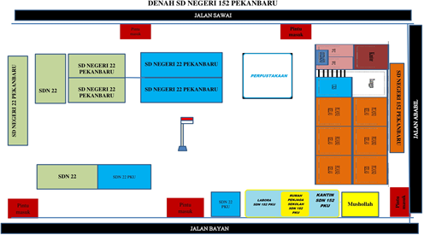

Visi dan Misi SD Negeri 152 Pekanbaru

- Visi

  - Menciptakan siswa mampu berkompetensi dalam segala bidang.

  - Membiasakan budaya Senyum, Sapa, dan Salam (3 S)

  - Hasil belajar siswa, baik Akademik maupun non Akademik minimal sampai KKM sekolah.
  - Tepat waktu, konsisten dalam tindakan dan perbuatan.

  - Cinta berbagai budaya bangsa, melstarikan budaya daerah.

  - Memiliki rasa peduli lingkungan.

  - Menguasai ilmu pengetahuan dan teknologi yang berdasarkan iman dan taqwa.
  - Membiasakan hidup bersih, bugar, sehat dan menyayangi keindahan terutama lingkungan tempat siswa berada.
  - Menguasai ilmu dalam mengelola lingkungan.

  - Meningkatkan pengembangan diri lewat berbagai kegiatan eksrakulikuler, diantaranya kepramukaan dan keagamaan

Misi
Untuk mencapai misi tersebut, sekolah harus memperhatikan indikator yaitu:
  - Meningkatkan profesionalisme pendidik dan tenaga pendidik dengan mengikuti perkembangan ilmu pengetahuan dan teknologi secara global

  - Meningkatkan disiplin warga sekolah baik kehadiran maupun dalam pelaksanaan tugas serta administrasi.
  - Melakukan pembinaan, perbaikan dan pengayaan berkelanjutan.

  - Pembinaan manajemen sekolah khususnya, melalui KKG Lokal.

  - Meningkatkan mutu kelulusan.

  - Terwujudnya warga sekolah yang berakhlak mulia serta berbudaya melayu dan literasi.
  - Terwujudnya warga sekolah yang mencintai lingkungan.

  - Menciptakan kebersihan, keindahan dan keamanan sekolah.

  - Mengoptimalkan perkembangan potensi bakat individual anak.

  - Mewujudkan lingkungan sekolah yang sehat dan bersahabat

  - Menciptakan kompetensi siswa yang dapat bersaing dalam akademis, ekrakulikuler, pramuka, kesenian dan keagamaan.

Kurikulum

Sekolah Dasar Negeri 152 Pekanbaru pada tahun pelajaran 2024/2025 menggunakan Kurikulum 2013 dan Kurikulum Merdeka Belajar berdasarkan mata pelajaran pokok dan muaan lokal sesuai struktur kurikulum.

Guru Dan Tenaga Kependidikan SD Negeri 152 Pekanbaru

Guru dan Tenaga Kependidikan bertanggung jawab kepada kepala sekolah dan mempunyai tugas melaksanakan kegiatan proses belajar mengajar secara efektif dan efesien.

TABEL 02
KEADAAN GURU SD NEGERI 152 PEKANBARU
T.A 2024/2025

No | Nama dan NIP | L/K | Jabatan | Status  Kepegawaian | Kualifikasi
1 | IKA IFRIANTI, S.Pd | P | Plt &  Guru Kelas I | PNS | S1
2 | SAIDA DJAMILAH, S.Pd. | P | Guru  Kelas III | PNS | S1
3 | RIMA ZELFI | P | Guru Kelas  IV | PNS | S1
4 | RIZKI KHODIDAH.D,  S.Pd | P | Guru  Kelas V | PNS | S1
5 | JUMAINI, S.Pd | P | Guru Kelas II | Guru PPPK | S1
6 | WAHYU ARIADI | L | Guru  PJOK | Guru PPPK | S1
7 | DEFMAIRITA, S.Pd | P | Guru Kelas V | Honor Sekolah | S1
8 | CICI KHAIRONI H,  S.Pd | P | Guru  BMR | Honor  Sekolah | S1
9 | SITI KASENJA  PUTRI, S.Pd I | P | Guru  PAI | Honor  Sekolah | S1
10 | SUMIHAR L.S, S.Pd  K | P | Guru  PAK | Honor  Sekolah | S1
11 | DEMIA FURNIKA | P | TAS | Honor  Sekolah | DII
12 | IBNU SYAHIRI | L | Penjaga  Sekolah | Honor  Sekolah | SMA
13 | M. ISNAINI | L | Guru Tahsin | Honor  Sekolah | S1
Sumber data SD Negeri 152 Pekanbaru

Jumlah Siswa SD Negeri 152 Pekanbaru

Siswa merupakan Faktor terpenting dalam proses belajar mengajar, oleh sebab itu dikatakan bahwa siswa merupakan salah satu faktor pendidikan. Karena betapapun indahnya suatu bangunan, pendidikan dan profesionalnya guru, pendidikan tidak akan berjalan sebagaimana yang diharapkan kalau tidak ada siswanya bahkan tidak akan ada proses belajar mengajar. Adapun keadaan siswa di SD Negeri 152 Pekanbaru dapat kita lihat dari tabel di bawah ini.

TABEL 03
KEADAAN SISWA SD NEGERI 152 PEKANBARU
T.A 2024/2025

KLS | 2021/2022 |  |  | KLS | 2022/2023 |  |  | KLS | 2023/2024
KLS | L | P | JLH | KLS | L | P | JLH | KLS | L | P | JLH
I | 11 | 6 | 17 | I | 14 | 11 | 24 | I | 12 | 17 | 29
II | 11 | 7 | 18 | II | 12 | 6 | 18 | II | 12 | 11 | 23
III | 18 | 7 | 25 | III | 12 | 7 | 19 | III | 12 | 8 | 20
IV | 15 | 5 | 20 | IV | 18 | 6 | 24 | IV | 11 | 9 | 20
V | 13 | 19 | 32 | V | 15 | 5 | 22 | V | 19 | 5 | 24
VI | 12 | 12 | 24 | VI | 13 | 19 | 32 | VI | 16 | 7 | 23
JML | 80 | 56 | 136 | JML | 84 | 54 | 139 | JML | 82 | 57 | 139
Sumber data SD Negeri 152 Pekanbaru

  - Sarana Dan Prasarana SD Negeri 152 Pekanbaru

TABEL 04
KEADAAN SARANA DAN PRASARANA SD NEGERI 152 PEKANBARU
T.A 2024/2025

No | Ruang Bangunan /Barang | Jumlah | Keadaan
1 | Ruang Kelas | 6 | Baik
2 | R . Kantor Guru | 1 | Baik
3 | R .Kepala Sekolah | 1 | Baik
4 | R. Laboratorium | 1 | Baik
5 | Mushola | 1 | Baik
6 | U K S | 1 | Sedang
7 | W C | 8 | Sedang
8 | Laporan Upacara | 1 | Baik
9 | R . Perpustakaan | 1 | Baik
10 | Buku Perpustakaan | 902 | Sedang
11 | Buku pegangan Guru | 80 | Baik
12 | Buku murid | 180 | Baik
13 | Kantin | 1 | Perlu perbaikan
14 | Rumah Penjaga Sekolah | 1 | Baik

No | Jenis Prasarana  Penunjang | Jumlah  Unit | Kondisi
No | Jenis Prasarana  Penunjang | Jumlah  Unit | Terawat | Tidak Terawat
(1) | (2) | (3) | (4) | (5)
1 | Kit Olahhraga | 8 | √
2 | KIT/IPA | 1 | √
3 | KIT/IPS | 12 |  | √
4 | Peta | 6 |  | √
5 | Peralatan UKS | 1 | √

6 | Stethoscope | 1 | √
7 | Sphygmonmano meter | 1 | √
8 | Termometer | 4 | √

No | Jenis Prasarana  Penunjang | Jumlah  Unit | Kondisi
No | Jenis Prasarana  Penunjang | Jumlah  Unit | Terawat | Tidak Terawat
9 | Obat – Obatan | 1 set | √
10 | Kursi | 240 | √
11 | Meja | 240 | √
12 | Papan Tulis | 6 | √
13 | Failing Kabinet | 1 | √
14 | Lemari Kelas | 6 | √
15 | Kursi Guru Stanles | 13 | √
16 | Laptop | 2 | √
17 | Computer | 1 | √
18 | Microphone | 2 | √
19 | Sound Sistem | 2 | √
20 | Tipe Recorder | 1 | √
21 | Print out Epson | 1 | √
22 | Gendang ( Rebana) | 1 | √
23 | Pianika | 4 | √
24 | Torso | 1 | √ | √
25 | Rangka Manusia | 1 | √ | √
26 | Kipas Angin | 10 | √
27 | Crombook | 15 | √
28 | Infokus | 1 | √
Sumber data SD Negeri 152 Pekanbaru

B. Penyajian Data
- Pembinaan Tahsin Qur’an di SDN 152 Pekanbaru
Pembelajaran Al-Qur’an merupakan ruh sekolah Islam, tidak terkecuali di SDN 152 Pekanbaru. Pembelajaran Al-Qur’an masuk dalam kurikulum dan ekstrakurikuler. Pembelajaran ini di beri waktu dua jam pelajaran ditambah dua jam ekstrakurikuler, dengan sistem classikal memakai Rosm Utsmani dalam pelajaran PAI menjadi ciri khas tersendiri bagi SDN 152 Pekanbaru.
Seperti yang disampaikan oleh Ustadzah Siti dalam hasil wawancara berikut ini:
Pembelajaran Al-Quran itu dua jam perminggu dengan system Classikal dan anak-anaknya sudah di kelompokkan. Misalnya yang belajar kelas enam (VI), kelas enam itu ada iqra’ dan Al-Qur’an jadi dikelompokkan agar mudah mengajarinya. Namun diantara anak-anak kita ini memang masih ada beberapa yang kurang pandai tahsinnya, maka kita tawarkan ekskul tadi sebagai solusinya agar ananda mampu mengejar ketertinggalan dari teman-temannya.
Al-Quran yang kita pakai Rosm Usmani agar seragam antara siswa dengan guru.

Sumber: Hasil wawancara dengan Ustadzah Siti.

Berdasarkan hasil wawancara di atas diketahui bahwa pembinaan Tahsin Qur’an termasuk dalam kurikulum dan ekstrakurikuler.

Selain dalam mata pelajaran PAI, pembinaan Tahsin Qur’an juga dilaksanakan dalam program ekstrakurikuler dengan waktu yang cukup, tempat yang dinyesuaikan, serta guru yang mempuni sesuai bidangnya dan memang betul-betul berkompeten, semangat untuk meningkatkan kualitas tahsin peserta didik. Hal ini senada dengan hasil wawancara peneliti dengan Ustadzah Siti:
Kalau Tahsin itu anak memang ada tambahan di ekschoolnya, karena kita ada penambahan itu, tambahan yang lain kita ada kelas Tahsin-Tahfidz, Tiap minggu dua jam, satu hari kelas tahfidz namanya. Yang anaknya mau dan itu memang di kasih waktunya satu hari dua jam kadang habis shalat Zuhur, kadang habis Ashar.
Sumber: Hasil wawancara dengan Ustadzah Siti.

Selain dari tambahan waktu pada ekstrakurikuler ini, Guru juga memfasilitasi peserta didik yang kemampuan tilawahnya masih rendah. Dengan cara meluangkan waktu belajar di luar jam sekolah. Hal ini dilakukan demi menyetarakan kemampuan peserta didik dengan yang lainnya, agar tidak ketinggalan pelajaran. Karena saat ujian akhir, soal yang diajukan bukan sesuai kemampuan, tapi sama rata sesuai taraf pembelajaran.
Ia di kejar biar sama. Karena nanti saat ujian terakhir kita tidak pilih kasih, soal ujiannya sama, jadi yang di kejar itulah untuk tambahan dia itu itulah namanya Fast Firqo Ashasia Taklim Terpadu Al-Qur’an di kelompokkanlah anak-anak yang kurang lancar itu dan itu juga luar biasa karena hari PMB kita juga hadirkan mereka.
Sumber: Hasil wawancara dengan Ustadzah Siti.

Mengingat pentingnya peran ustadz dalam pembelajaran Al-Qur’an ini, Ustadzah Siti menuturkan bahwa di SDN 152 Pekanbaru tidak secara sembarang memilih guru. Para Ustadz yang dipilih untuk mengajarkan Al-Qur’an ini memang betul-betul pilihan husus yang sesuai bidangnya.
Itu memang Khusus Gurunya, yang tahsin kita ada guru yang bisa mengajar PAI mereka agar lebih spesifiklah.
Sumber: Hasil wawancara dengan Ustadzah Siti.

Sejauh ini pembinaan Tahsin Qur’an di SDN 152 Pekanbaru sudah mencapai hasil yang cikup maksimal, walaupun masih ada beberapa peserta didik yang masih rendah kemampuan tahsinnya disebabkan besic yang dari awal memang rendah. Hal ini senada dengan yang disampaikan oleh Ustadzah Siti:
Yang dilihat dari hasilnya secara umum dulu, perkembangannya yang dari TK dulu kemarin itu boleh dikatakan kita tidak katakana seratus persen tapi bisa dikatakan mendekati atau mengarah ke 90 % mereka sudah lancar memang sabanyak-banyak itu pasti ada satu dua yang memang yang tanda kutip ya kita cari dia, dia menghilang tapi dimana-mana sekolah pasti seperti itu, tapi dengan perkembangan itu anak belajar Al-Qur’an disamping memang tapi kalau ada basic Al-Qur’an ditambah lagi kalau ada hafalannya tinggal malanjutkan saja lagi, seperti itu tetapi tentu ada pasti pula pergerakan yang karena pula dimana, kalau tidak pergerakan ini kan di eskul ini anak-anak lagi yang bisa kita lakukan mungkin satu kelas itu ada misalnya satu atau dua tiga orang karena sekolah TK nya berbeda. jadi kita kelompokkan dari pada kita samakan padahal di a belum lancer,kan kalau di pisah dulu sudah dari Awal di semester dua sudah Nampak itu ini anak ini sudah lancar jadi melacak lagi beberapa anak yang perlu perhatian Khusus itulah yang di Ekschoolkan tadi, nah disitu di Ekschoolkan itu.
Sumber: Hasil wawancara dengan Ustadzah Siti.

Dari hasil wawancara di atas dapat diketahui bahwa terdapat kendala yang menyebabkan rendahnya Tahsin Qur’an peserta didik, namun Ustadzah Siti juga menuturkan bahwa:
Ya kendala-kendala itu kendala Umum, pas di jam belajar mereka agak terlambat dia itu secara umum tapi kalau spesifik tidak. Misalnya saya jam 7 sudah datang, anak itu disini sebelum pulang saya minta menemui saya lagi, lima menit tidak datang langsung saya cari, kita cari. Cuma yang keduanya, lambat lagi jadi sama-sama ya, itu. Kendala-kendala kondusif tidak ada, yang umum anak yang lambat itu langsung dikejar karena berhasil dia berhasil kita karena di sekolah kitakan mengandalkan Kwality jadi semua di kontrol. Selain PA Agama saya juga mengajar, mengajar Al-Qu’an juga demikian.
Sumber: Hasil wawancara dengan Ustadzah Siti.

Dengan demikian diketahui bahwa kendala-kendala ini sebenarnya tidak terlalu besar, sebab para guru senantiasa berusaha memaksimalkan pembinaannya.
Pembinaan Tahsin Qur’an di SDN 152 Pekanbaru kedepannya diharapkan mampu menciptakan peserta didik seperti yang di ungkapkan oleh Ustadzah Siti sebagai berikut:
Habis mereka Tamad disini paling tidak mereka bagus bacaanya dan sempurna berdasarkan Ilmu Tajwid yang kita ajarkan kepada mereka. Hasil mereka sudah bagus, mungkin mereka tidak harus sampai ke tahap bersanad. Anak-anak kita yang tamad disinikan berbagai macam, setelah tamad kadang kita untung ada yang masuk pondok pesantren, jadi modal mereka belajar Al-Qur’an di sini banyak Insya Allah, kalau mereka mau pasti bisa karena sudah kita buktikan anak-anak kita yang belajar di sana.
Kita harapkan anak-anak kita yah baca Al-Qur’an bagus dan mengerti apa yang dia baca walaupun tidak secara detil kayak orang yang sekolah di Timur Tengah, di Pesantren, paling tidak mereka tau perkata yang mereka baca misalnya “Qola” pasti “berkata” semua berkata biarpun seperti “Qolu” “Muslimun” apa dasar katanya misalnya “Saliman” selamat “Yahtadun” seperti itu yang kita harapkan memang kita test dia pas akhir. Disitulah Nampak nyali anak itu, jadi begitu dia berhadapan dengan orang ramai begitu mentalnya sudah teruji
Sumber: Hasil wawancara dengan Ustadzah Siti.

- Peran Guru Pendidikan Agama Islam Dalam Pembinaan Tahsin Qur’an di SDN 152 Pekanbaru

Berhasilnya suatu pembelajaran tidak terlepas dari peran seorang guru, tanpa terkecuali di SDN 152 Pekanbaru. Di SDN 152 Pekanbaru guru pendidikan agama Islam sebagai garda utama dalam membina Tahsin Qur’an peserta didik melakukan banyak hal, berperan aktif sebagai pendidik dan pengajar, sebagai sumber belajar, berusaha menjadi contoh bagi peserta didik untuk diteladani, serta membimbing dan memotivasi peserta didik agar mampu menggali potensi dirinya mencapai kualitas tahsin al-qur’an yang baik dan benar sesuai kaidah ilmu tajwid. Hal ini senada dengan yang diungkapkan Ustadzah Siti tentang perannya sebagai guru pendidikan agama Islam yang membimbing Tahsin Qur’an di SDN 152 Pekanbaru:
Untuk peran guru PAI, kebetulan saya guru PAI SDN 152 Pekanbaru ini. Peran saya untuk pembinaan Tilawah ataupun Tahsin Qur’an di SDN 152 Pekanbaru ini, saya memberikan waktu yang luang bimbingan kepada anak-anak yang belajar Tahsin Qur’an, ada hari khusus yaitu hari sabtu atau di setiap hari sebelum pulang, setelah selesai pembelajaran dimulai dari pukul 11:00, dalam pembinaan tahsin ini tentunya saya harus mendidik dan mengajarkan bagaimana tahsin Al-Qur’an yang bagus. Baik itu dari segi tajwidnya, makhrojnya, hukum-hukum bacaannya, fashohahnya dll, alhamdulillah itu sudah kita laksanakan.
Kemudian tidak cukup hanya itu, para guru juga menjadi fasilitator dalam pembinaan tilawah Al-Qur’an ini, disamping fasilitas yang alhamdulillah sangat lengkap, jadi kamipun sebagai guru bisa memfasilitasi peserta didik dengan sebaikmungkin, diantaranya mungkin seperti pengadaan bahan pelajaran, soundsistem untuk latihan, akses internet untuk membuka bahan latihan di media-media digital dll. untuk peran saya di SDN 152 Pekanbaru ini sebagai guru PAI.
Selebihnya mungkin kita sebagai guru juga berperan sebagai teladan bagi peserta didik, contoh kecilnya diruang guru, tata usaha, dan ruang kepsek serta waka kita biasakan menghidupkan lantunan tilawah Al-Qur’an agar siswa tergugah untuk membiasakan diri bersama Al-Qur’an.
Sumber: Hasil wawancara dengan Ustadzah Siti.
Dari hasil wawancara di atas diketahui bahwa peran guru pendidikan agama Islam di SDN 152 Pekanbaru diantaranya adalah sebagai pendidik dan pengajar, sebagai sumber belajar dan fasilitator, sebagai model dan teladan, sebagai motivator, serta sebagai pembimbing dan evaluator.
Sebagai seorang pendidik dan pengajar, seorang guru pendidikan agama Islam mengajarkan materi-materi tahsin dengan terperinci secara bertahap, mulai dari dasar. Dari hasil wawancara dengan Ustadzah Siti menyebutkan bahwa:
Sebagai pendidik dan pengajar kebetulan di kelas juga kita mengajarkan tahsin Al-Qur’an itu mulai dari dasar tajwid & makhroj itu diberikan bimbingan kepada anak-anak di SDN 152 Pekanbaru, namun memang tidak semua siswa yang lancar untuk tahsin ini. Tapi yang jelas semua yang belum lancar ini pasti kita bimbing secara intensif dalam ekstrakurikuler maupun waktu-waktu luang yang lain.
Sumber: Hasil wawancara dengan Ustadzah Siti.
Hal ini menunjukkan bahwa peran guru sebagai pengajar sudah sepatutnya menyampaikan materi tahsin dengan baik dan benar secara bertahap agar peserta didik dapat menerima dengan baik pula, dan tanpa memaksakan harus mampu secara instan atau cepat. Ada beberapa indikator Tahsin Qur’an yang perlu di ajarkan kepada peserta didik, diantaranya:
- Tajwid
Dalam pembinaan tajwid, guru pendidikan agama Islam mengajarkan materi serta mempraktekkan bersama-sama hingga siswa sama-sama bisa. Hal ini sesuai dengan yang disampaikan oleh Ustadzah Siti sebagai berikut:
Untuk proses belajar dalam pembinaan tajwid di ruangan betul-betul banyak praktek kalau untuk belajar tajuwid ini. Setelah materi disampaikan, biasanya kita bahas bersama-sama. Lalu kita praktekkan secara bergilir sampai sama-sama bisa. Materi kita sesuaikan dengan tingkatannya, mulai dari yang termudah hingga pada taraf yang sulit.
Sumber: Hasil wawancara dengan Ustadzah Siti
- Makharijul Huruf
Mengenai hal ini Ustadzah Siti menyatakan sebagai berikut:
Proses untuk pembinaan makharijul huruf ini terkadang kita anggap sepele padahal sangan sensitif dan perlu kesungguhan dalam pembinaannya. Maka, kami sebagai guru pendidikan agama Islam dalam proses pembinaannya langsung praktek, sectelah kita contohkan, anak-anak satu-persatu menyebut huruf demi huruf bagaimana supaya tepat dalam pengucapan huruf-huruf hijaiyah tersebut.
Sumber: Hasil wawancara dengan Ustadzah Siti
Dari pernyataan di atas dapat difahami bahwa guru pendidikan agama Islam di SDN 152 Pekanbaru menekankan agar belajar makhraj huruf harus dilakukan dengan penuh kesungguhan, mengingat adanya anggapan yang menyatakan belajar makhraj huruf itu gampang, padahal setelah di praktekkan ternyata banyak dijumpai kesalahan.
- Shifaatul Huruf
Indikator tilawah ini dibina dengan metode talaqqi, yaitu cara tatap muka langsung jumpa duduk berhadapan antara guru dengan peserta didik. Hal ini sesuai dengan pernyataan Ustadzah Sitisebagai berikut:
Proses pembinaan sifaatul huruf yaitu setelah materi di sampaikan lalu kita pakai metode dengan talaqqi, bacaan yang benar dulu kepada anak-anak baru anak-anak mengulangi kemudian terus latihan.
Sumber: Hasil wawancara dengan Ustadzah Siti

- Ahkamul Huruf, Ahkamul Mad Wal Qasr, Ahkamul Waqaf Wal Ibtida’
Indikator Ahkamul Huruf, Ahkamul Mad Wal Qasr, dan Ahkamul Waqaf Wal Ibtida’ sebagai indikator pelajaran yang paling disukai oleh anak-anak karena kebiasaan pemberian reward didalamnya. Hal ini sesuai dengan hasil wawancara peneliti dengan Ustadzah Siti:
Untuk pembinaan yang Ahkamatul Huruf, wal Qasr dan waqaf wal Ibtida’ ini anak-anak paling suka ketika belajar ini karena langsung prektek. untuk tajuwid saya jelaskan sama mereka, kemudian disuruh untuk latihan tajwid, mencari contoh-contohnya, apalagi di kasih reward untuk mereka jadi tambah semangat untuk belajar ini.
Sumber: Hasil wawancara dengan Ustadzah Siti
Sebagai sumber belajar dan fasilitator, guru pendidikan agama Islam di SDN 152 Pekanbaru menyediakan media pembelajaran, serta ruangan yang memadai. Hal ini disampaikan oleh Ustadzah Siti kepada peneliti saat wawancara dan observasi dengan pernyataan sebagai berikut:
Kalau untuk sumber belajarnya lengkap yah, memakai buku PPT, dan media ajar lainnya., dan inilah salah satu peran kami sebagai sumber belajar ataupun fasilitator, yang lainnya seperti ruangan khusus yang sangat bagus untuk anak-anak yang mau belajar Tahsin Qur’an di SDN 152 Pekanbaru.
Sumber: Hasil wawancara dengan Ustadzah Siti
Disamping itu guru pendidikan agama Islam juga berperan sebagai model dan teladan yang menjadi contoh atau suritauladan bagi pesertadidik. Seperti yang disampaikan oleh Ustadzah Siti:
Sebagai model dan teladan memang harus betul-betul contoh lah bagi anak-anak. Contohnya ketika mengaji Al-Qur’an di Masjid disitulah di nampakkan supaya anak-anak semangat ataupun mereka betul-betul termotivasi untuk terus belajar tahsin Al-Qur’an.
Sumber: Hasil wawancara dengan Ustadzah Siti
Dari pernyataan tersebut diketahui bahwa seorang guru pendidikan agama Islam di SDN 152 Pekanbaru senantiasa berusaha menjadi contoh yang baik baik peserta didik, diantaranya dengan cara mencontohkan bacaan tilawah yang benar saat bersama-sama di masjid.
Dalam pembinaan Tahsin Qur’an tidak terlepas dari pasang surut semangat belajar, maka diperlukan motivasi-motivasi dari lingkungan eksternal, guru misalnya. Sebagai seorang guru tentunya harus mampu menjadi seorang motivator bagi setiap peserta didiknya. Temuan peneliti saat wawancara dan observasi di SDN 152 Pekanbaru menggambarkan bahwa seorang guru pendidikan agama Islam sudah memberikan motivasi itu pada peserta didik. Hal ini di perkuat oleh pernyataan Ustadzah Siti sebagai berikut:
Tidak hanya siswa, kita juga menyadari semangat itu kadang melemah, maka anak-anak ini kita pacu dan motivasi terus baik secara tersurat maupun tersirat. Kebetulan saya juga sering ikut tahsin Al-Qur’an, nah dengan begitu, setelah anak-anak melihat prestasi-prestasi yang saya raih anak bimbingan saya juga tertarik. Kemudian saya bawa, nah dari itulah mereka termotivasi siswa-siswa yang lain juga untuk belajar tahsin Al-Qur’an ini.
Sumber: Hasil wawancara dengan Ustadzah Siti
Kemudian guru pendidikan agama Islam juga berperan sebagai pembimbing dan evaluator, dalam pelaksanaan peran ini, Ustadzah Siti menuturkan sebagai berikut:
Pembimbing dalam tahsin ini memang saya berikan waktu yang luang untuk bimbingan anak-anak tilawah seperti tadi yang saya sebutkan setiap hari sebelum jam pulang bagi yang ada waktu kemudian di hari ada waktu khusus. Untuk evaluasinya seperti anak yang belum lancar itu akan di latih kembali, jadi evaluasinya selain dilakukan secara intern, saya juga mengevaluasi peserta didik dengan cara membawanya ke guru lain, seperti itu.
Sumber: Hasil wawancara dengan Ustadzah Siti
Dari hasil wawancara di atas, maka peneliti menyimpulkan bahwa pembinaan Tahsin Qur’an di SDN 152 Pekanbaru dilaksanakan dalam pelajaran PAI, disamping itu juga diperdalam pada ekstrakurikuler. Hal ini menunjukkan bahwa pembinaan Tahsin Qur’an di SDN 152 Pekanbaru merupakan hal yang begitu penting mengingat SDN 152 Pekanbaru sebagai sekolah dasar yang sudah seyogyanya menjadi tempat menanam ilmu dasar, maka sudah seharusnya SDN 152 Pekanbaru mengajarkan tahsin Al-Qur’an.
Pembinaan Tahsin Qur’an di SDN 152 Pekanbaru dilatarbelakangi oleh keinginan yang kuat dari sekolah untuk menciptakan peserta didik generasi Qur’ani. Maka dalam realisasinya diberikan waktu yang cukup banyak untuk pembelajaran Al-Qur’an. Disusun kurikulum yang berkelanjutan dengan kualitas yang baik, serta dilakukan pengawasan dan revisi setiap tahunnya oleh sekolah. Dari pembinaan Tahsin Qur’an yang sudah dilaksanakan ini, dituai hasil sesuai harapan yang dibuktikan dengan kemampuan peserta didik dalam membaca Al-Qur’an.

C. Analisis Data
Dalam penelitian ini digambarkan betapa banyaknya peran guru pendidikan agama Islam dalam pembinaan Tahsin Qur’an di SDN 152 Pekanbaru. Hal ini menunjukkan bahwa pembinaan Tahsin Qur’an tidak bisa lepas dari peran seorang guru. Diantara peran yang dilakukan oleh seorang guru pendidikan agama Islam di SDN 152 Pekanbaru adalah sebagai berikut:
- Sebagai seorang pendidik dan pengajar, Ustadzah Siti mengajarkan tahsin Al-Qur’an itu mulai dari dasar tajwid, makhroj, sifat huruf, hukum mad, dan hukum waqaf ibtida’ dan. Hal ini menandakan bahwa pembinaan Tahsin Qur’an di didik sebaik mungkin, mulai dari dasar sehingga peserta didik bisa mengikuti pembelajaran secara berkala.
- Sebagai sumber belajar dan fasilitator, guru pendidikan agama Islam di SDN 152 Pekanbaru menyediakan modul pembelajaran. Sebuah sekolah yang menyediakan modul sendiri tentunya terlebih dahulu mengkaji kebutuhan peserta didiknya, baru kemudian menyususn modul tersebut. Setelah proses pembelajaran akan dipantau dan di awasi seberapa sempurnanya modul tersebut, sehingga SDN 152 Pekanbaru akan lebih mudah membina peserta didiknya sebab kesesuaian pelajaran yang diberikan dengan kebutuhan peserta didiknya.
Selain dari modul, sarana yang memadai juga menjadi nilai plus dalam pembinaan Tahsin Qur’an di SDN 152 Pekanbaru. Takkalah penting, sebagai sumber belajar dan fasilitator tentunya seorang guru pendidikan agama Islam harus berkompeten dibidang Al-Qur’an dan dari hasil observasi dan wawancara yang peneliti lakukan, kompetensi ini di muliki oleh guru pendidikan agama Islam di SDN 152 Pekanbaru. Hal ini dibuktikan dari beberapa dokumentasi prestasi yang di raih oleh guru pendidikan agama Islam tersebut.
- Sebagai model dan teladan, seorang guru pendidikan agama Islam dituntut harus mampu menjadi suritauladan bagi setiap warga sekolah, tidak hanya pada sisi kognitifnya saja namun jauh dari itu seorang guru pendidikan agama Islam juga harus menjadi teladan di sisi afektif dan psikomotoriknya. Sejauh pengamatan peneliti, guru pendidikan agama Islam di SDN 152 Pekanbaru sudah sangat pantas untuk dijadikan suritauladan bagi para peserta didiknya, hal ini peneliti sampaikan sesuai dengan temuan lapangan saat pemeniti sedang observasi di SDN 152 Pekanbaru. Keteladanan itu di tandai mulai dari kerapian dan kedisiplinan seorang guru, tutur kata dan akhlaq yang santun terhadap warga sekolah, serta kebiasaan menghidupkan lantunan Tilawah Al-Qur’an di ruang kerja.
- Sebagai motivator, peran guru merupakan salah satu bagian yang tidak dapat dipisahkan dengan keberhasilan pembinaan Tahsin Qur’an di SDN 152 Pekanbaru. Tercapai atau tidaknya tujuan pembinaan Tahsin Qur’an yang dilakukan oleh guru pendidikan agama Islam tergantung pada kemampuan guru tersebut dalam melaksanakan perannya sebagai seorang motivator dalam proses pembinaan Tahsin Qur’an untuk membangkitkan motivasi belajar peserta didik. Di SDN 152 Pekanbaru guru pendidikan agama Islam membawa peserta didik untuk ikut berkompetisi dalam MTQ. Motivasi memang tidak sealamanya harus berbentuk ucapan, tapi juga dalam bentuk perbuatan. Yang dilakukan oleh guru pendidikan agama Islam tersebut sangat tepat, karena pada sadarnya motivasi berkaitan erat dengan minat dan prestasi, jika prestasi ingin di dapat tentu harus dengan dorongan motivasi hingga menumbuhkan minat yang pada akhirnya akan menghasilkan prestasi yang baik. Peserta didik yang memiliki motivasi yang besar untuk belajar tentu akan memiliki hasil yang berbeda dengan peserta didik yang hanya memiliki sedikit motivasi untuk belajar. Selain memotivasi disekolah, membawa peserta didik untuk ikut MTQ yang dilakukan oleh guru tersebut juga akan menumbuhkan motivasi peserta didik di masyarakat. Sehingga peserta didik yang kemungkinan jenuh dengan bentuk motivasi yang berupa ucapan, akan tergerak sendiri untuk berlatih terus setelah dibawa terjun kelapangan.
- Sebagai pembimbing dan evaluator, guru pendidikan agama Islam di SDN 152 Pekanbaru memberikan kelonggaran waktu ketika ada hal-hal tertentu, sehingga peserta didik juga lebih leluasa ketika hendak belajar kepada gurunya. Hal ini peneliti temui saat observasi di SDN 152 Pekanbaru, yang mana seorang guru sedang membina tahsin beberapa peserta didik di saat jam istirahat. Seorang pembimbing yang baik tentu akan menberi bimbingan dan arahan kepada peserta didiknya yang berkaitan dengan pertumbuhan dan perkembangan pada diri peserta didik, dalam hal ini guru pendidikan agama Islam di SDN 152 Pekanbaru meluangkan waktunya untuk menerima peserta didik yang hendak bimbingan saat di jam-jam kosong misalnya saat istirahat. Kemudian disamping itu juga mengarahkan peserta didik agar terkontrol Tilawah Al-Qur’annya dengan cara menemui/memanggil peserta didik yang terlambat dalam jam bimbingan. Disamping itu guru pendidikan agama Islam juga membina sekaligus mengevaluasi peserta didiknya. Sebagai seorang evaluator dituntut untuk mengevaluasi dengan baik dan jujur serta adil. Dengan memberikan penilaian yang menyentuh aspek ekstrinsik. Berdasarkan hal ini tentunya guru pendidikan agama Islam harus mengevaluasi dalam dimensi yang luas. Jadi pada hakikatnya penilaian itu diarahkan pada perubahan kepribadian peserta didik agar menjadi manusia yang cakap dan terampil. Guru tidak hanya menilai dengan memberi soal atau pertanyaan-pertanyaan, tidak pula hanya ujian dikelas-kelas atau ruangan, tapi juga dengan proses evaluasi kelapangan. Uniknya guru pendidikan agama Islam di SDN 152 Pekanbaru mengevaluasi dengan cara membawanya sebagai peserta untuk berkompetisi pada ajang MTQ. Artinya, dengan adanya pembinaan dan evaluasi seperti ini diharapkan seluruh permasalahan Tahsin Qur’an peserta didik dapat teratasi, terlebih pada peserta didik yang memang besic awalnya belum ada dan bukan merupakan peserta didik dari TK Islam sehingga saat ia masuk ke SDN 152 Pekanbaru harus memang bersungguh-sungguh untuk mengejar ketertinggalannya dari teman-teman yang besicnya dari TK Islam.
Dalam penelitian yang diamati ditemukan adanya sebagian kecil peserta didik yang kurang baik kualitas Tahsin Qur’annya. Namun Ustadzah Siti menuturkan kendala-kendala itu kendala umum, pas di jam belajar mereka agak terlambat, dan ada yang memang basic awalnya masih rendah. Tapi sebagai seorang guru disinalah peran guru pendidikan agama Islam itu di butuhkan. Peserta didik yang suka terlambat, di usahakan bagaimana agar tidak terlambat, misal yang harusnya dia menjumpai gurunya pukul 9.00, lebih 5 menit saja guru yang harus berperan untuk memanggilnya agar dia belajar. Kemudian basic yang rendah tadi juga guru pendidikan agama Islam mengupayakan agar mampu mengejar ketertinggalannya dari teman-teman yang lain, sehingga tidak ada lagi kata tidak bisa untuk membaca Al-Qur’an sesuai dengan tajwid, makhraj, serta hukum-hukum bacaannya.

BAB V
PENUTUPAN

A. Kesimpulan
Berdasarkan uraian yang telah dipaparkan dan dibahasan pada setiap bab di atas, skripsi yang berjudul “Peran Guru Pendidikan Agama Islam Dalam Pembinaan Tahsin Qur’an Di SDN 152 Pekanbaru” dapat disimpulkan bahwa pembinaan Tahsin Qur’an di SDN 152 Pekanbaru merupakan pembinaan yang dirancang khusus oleh guru PAI dan SDN 152 Pekanbaru untuk di gunakan secara berkelanjutan.
Peran guru pendidikan agama Islam dalam pembinaan Tahsin Qur’an di SDN 152 Pekanbaru adalah sebagai pendidik dan pengajar yang mendidik dan menggajarkan ilmu tajwid, makhraj huruf, shifat huruf, hukum-hukum bacaan, hukum mad, dan hukum waqaf ibtida’. Sebagai sumber belajar dan fasilitator yang menyediakan segala keperluan (fasilitas) pembelajaran. Sebagai model dan teladan yang benar-benar bisa dijadikan suritauladan. Sebagai motivator yang mampu menumbuhkan motivasi peserta didik. Serta sebagai pembimbing dan evaluator yang senantiasa memberi bimbingan dan mengevaluasi peserta didik. Meski terdapat hambatan dalam pembinaan Tahsin Qur’an di SDN 152 Pekanbaru, namun hambatan tersebut dapat diatasi oleh guru pendidikan agama Islam dengan penguatan peran serta kesungguhan dalam membina peserta didik agar mampu menggali serta melatih potensi diri, hingga meraih prestasi yang gemilang
.

B. Saran
Setelah selesainya pembahasan penelitian ini, peneliti menyadari hanyalah seorang hamba yang dhoif, pemaparan dan pembahasan yang peneliti uraikan ini hanyalah sekelumit dari hikmah wujud ilmu yang Allah anugrahkan kepada peneliti. Dengan segenap kerendahan hati tanpa mengurangi rasa hormat kepada semua pihak, peneliti memberikan sedikit saran yang bersifat membangun sebagai berikut:
- Guru Pendidikan Agama Islam hendaknya dapat lebih meningkatkan Tahsin Qur’annya serta perannya dalam pembinaan Tahsin Qur’an peserta didik.
- Lembaga Pengembangan Tahsin Qur’an diharapkan dapat berkoordinasi dan bekerja sama dengan sekolah-sekolah demi mewujudkan generasi-generasi yang Qur’ani.
- Peneliti selanjutnya diharapkan dapat lebih memperdalam kajian mengenai hakikat Tahsin Qur’an.
C. Penutup
Alhamdulillahi Rabbil’alamin, bentuk syukur peneliti atas segala nikmat yang masih Allah SWT berikan hingga selesainya laporan penelitian skripsi ini, semoga bermanfaat bagi semua pihak. Peneliti menyadari bahwa karya tulis ini masih terdapat berbagai kekurangan. Untuk itu peneliti juga mengharapkan kritik dan saran yang membangun akan karya tulis ini.

DAFTAR KEPUSTAKAAN

Buku:
Annuri, Ahmad, 2017, Panduan Tahsin Tahsin Al-Qur’an & Ilmu Tajwid, Pustaka Al-Kautsar, Jakarta.
Arikunto, Suharsimi, 2013, Prosedur Penelitian suatu Pendekatan Praktik, Rineka Cipta, Jakarta.

Azis, Rosmiaty, 2019, Ilmu Pendidikan Islam, Sibuku, Yogyakarta.

An-Nawawi, Imam, 2011, At-Tibyaan fii Aadaabi Hamalatil Quran, Dar Ibnu Hazm, Beirut.

az-Zuhaili, Wahbah, 2013, Tafsir Al-Munir Jilid 1 (Juz 1 . 2), Gema Insani, Jakarta.

Barnawi & Arifin, M, 2016, Strategi Dan Kebijakan Pembelajaran Pendidikan Karakter, Ar-Ruzz Media, Yogyakarta.

Daradjat, Zakiah, 2012, Ilmu Pendidikan Islam, Bumi Aksara, Jakarta.

Departemen Agama Republik Indonesia, 2017, Al- Qur’an dan Terjemah, PT. Karya Toha Putra, Semarang.

Departemen Pendidikan Nasional, 2002, Kamus Besar Bahasa Indonesia, Balai Pustaka, Jakarta.

Dimyati & Mudjiono, 2013, Belajar dan Pembelajaran, Rineka Cipta, Jakarta.

Efendi, Arief Hidayat, 2016, Al-Islam Studi Al-Qur’an (Kajian Tafsir Tarbawi), Deepublish, Yogyakarta.

Haidar, Muhammad Aqil, 2018, Al-Qur’an dan Qiraah Syadzah, Rumah Fiqih Publishing, Jakarta.

Hanafi, Halid, Adu, La, Zainuddin, 2018, Ilmu Pendidikan Islam, Deepublish, Yogyakarta.

Hardani, Nur Hikmatul Auliya, dkk, 2020, Metode Penelitian Kualitatif & Kuantitatif, CV.Pustaka Ilmu, Yogyakarta.

Hawi, Akmal, 2014, Kompetensi Guru Pendidikan Agama Islam, Rajawali Pers, Jakarta.

Kaelan, 2010, Metode Penelitian Agama Kualitatif Interdisipliner, Paradigma, Yogyakarta.

Maemunawati, Siti, Alif, Muhammad, 2020, Peran Guru, Orang Tua, Metode Dan Media Pembelajaran: Strategi KBM di Masa Pandemi Covid-19, 3M Media Karya, Banten.

Muhaemin & Bulu’k, 2014, Ilmu Pendidikan Islam, Read Institute Press, Palopo.

Muhaimin, 2012, Pemikiran dan Aktualisasi Pengembangan Pendidikan Islam, Rajawali Pers, Jakarta.

Nurhadi, Ali, 2017, Profesi Keguruan (Menuju Pembentukan Guru Profesional), Goresan Pena, Bandung.

Ramayulis, 2013, Profesi dan Etika Keguruan, Kalam Mulia, Jakarta.

Sardiman, 2011, Interaksi Dan Motivasi Belajar Mengajar, Raja Grafindo Persada, Jakarta.

Sarwat, Ahmad, 2020, Mengenal Al-Quran, Rumah Fiqih Publishing, Jakarta.

Siregar, Syofian, 2014, Metode Penelitian Kuantitatif: Dilengkapi Perbandingan Perhitungan Manual & SPSS, Kencana Prenadamedia Group, Jakarta.

Siswandi, 2020, The Guidelines of Tahsin Tahsin and Tahfiz Al- Quran: THEORY AND PRACTICE, Cahaya Firdaus, Pekanbaru.

Sugiyono, 2017, Metode Penelitian Kuantitatif, Kualitatif, dan R&D, Alfabeta, Bandung.

Sukmadinata, Nana Syaodih, 2007, Metodologi Penelitian Pendidikan, Remaja Rosdakarya, Bandung.

Susanto, Heri, 2020, Profesi Keguruan, Universitas Lambung Mangkurat, Banjarmasin.

Suteja & Affandi, Akhmad, 2016, Dasar-Dasar Pendidikan, Elsi Pro, Cirebon.

Umar, Mardan & Ismail, Feiby, 2020, Buku Ajar Pendidikan Agama Islam (Konsep Dasar Bagi Mahasiswa Perguruan Tinggi Umum), Pena Persada, Purwokerto.

Skripsi:
Agustina, Siti Urlan. (2019). Program Kepala Sekolah Dalam Meningkatkan Kemampuan Membaca Al-Qur’an Siswa di MTS YPKS Padangsidimpuan. Skripsi. Fakultas Tarbiyah dan Ilmu Keguruan IAIN Padangsidimpuan. Padangsidimpuan.

Amin, Khoirul. (2017). Manajemen Pembinaan Seni Baca Al-Qur’an Dalam Meningkatkan Kualitas Tahsin Santri Pondok Pesantren Darussa’adah Kecamatan Talang Padang Kabupaten Tanggamus. Skripsi. Fakultas Tarbiyah dan Ilmu Keguruan IAIN Raden Intan Lampung. Lampung.

Aulia, Najwanti. (2020). Efeltivitas Pembelajaran Tahsin Qur’an di TPQ Al-Ikhlas Desa Telagawaru Kecamatan Labuapi. Skripsi. Fakultas Tarbiyah dan Keguruan Universitas Negri Mataram. Mataram.

Avionita, Selliros. (2021). Peran Guru Ummi Dalam Tahsin Tahsin Al-Qur’an pada Siswa Kelas XI SMA Ar-Rohmah Putri Boarding School Dau Malang. Skripsi. Fakultas Ilmu Tarbiyah dan Keguruan UIN Maulana Malik Ibrahim Malang. Malang.

Faiza. (2021). Pembinaan Seni Baca Al-Qur’an dalam Meningkatkan Kualitas Tahsin Santri di Pondok Pesantren As’ad Seberang Kota Jambi. Skripsi. Fakultas Tarbiyah dan Keguruan UIN Sultan Thaha Saifuddin Jambi. Jambi.

Huda, Ahmad Syaiful. (2018). Upaya Meningkatkan Minat Baca Al-Qur’an Santri Melalui Kegiatan Ekstra Kurikuler Tahsin Al-Qur’an di Pondok Pesantren As-Syafi’iyah Durisawo Ponorogo. Skripsi. Fakultas Tarbiyah dan Ilmu Keguruan IAIN Ponorogo. Ponorogo.

Istiqomah. (2019). Penerapan Tahsin Tahsin dalam Meningkatkan Kefasihan Membaca Al-Qur’an Santri ( PTK pada Santri usia 16-19 Tahun di Pon-Pes Al-Qur’an At-Thabraniyah Kota Serang). Skripsi. Fakultas Tarbiyah dan Keguruan UIN Sultan Maulana Hasanuddin Banten. Banten.

Novalia, Hikma. (2021). Upaya Guru Pendidikan Agama Islam Dalam Meningkatkan Kemampuan Membaca Al-Qur’an pada Siswa Kelas VIII di SMP Negeri 2 Way Tenong Lampung Barat. Skripsi. Fakultas Tarbiyah dan Keguruan UIN Raden Intan Lampung. Lampung.

Sari, Mela Leuca Lutpita. (2018). Upaya Guru PAI dalam Meningkatkan Keimanan Peserta Didik SMAN 1 Siak Hulu Kiri Kecamatan Siak Hulu Kiri Kabupaten Siak Hulu. Skripsi. Fakultas Agama Islam Universitas Islam Riau. Pekanbaru.

Setiyawati, Titin. (2017). Hubungan Antara Tahsin Al-Qur’an Dengan Kesiapan Belajar Siswa Kelas IX di MTS Muhammadiyah Wangon. Skripsi. Fakultas Agama Islam Universitas Muhammadiyah Purwokerto. Purwokerto.

Tamami, Ulya Barokati. (2020). Kebijakan Sekolah Dalam Meningkatkan Kualitas Seni Baca Al-Qur’an Di SMP Takhassus Al-Qur’an Tarub Tegal. Skripsi. Fakultas Tarbiyah Institut Ilmu Al-Qur’an. Jakarta

Jurnal:
Ishak, M. Syafaruddin. Sit, M. (2017). Pelaksanaan Program Tahsin Alquran dalam Meningkatkan Kemampuan Membaca Alqur’an Siswa di Mas Al Ma’sum Stabat. Edu Riligia: Jurnal Pendidikan Islam dan Keagamaan 1(4).

Rahardjo, Mudjia. (2017). Studi Kasus Dalam Penelitian Kualitatif: Konsep Dan Prosedurnya. Research Repositori: Universitas Islam Negri Maulana Malik Ibrahim.

Syafirin, M. Musabbihin. Ulfa, N. Salpiana. Eli, E. Nita, S.H. (2021). Program Tahsin Al-Tahsin/Al-Qira’ah Dalam Meningkatkan Kemampuan Membaca Al-Qur’an Anak-Anak di TPQ Maqomal Mahmud Nw. Empowerment: Jurnal Pengabdian Kepada Masyarakat 1(1).

Utami, S.J. Ahmad, K. (2021). Upaya Guru Pendidikan Agama Islam Dalam Meningkatkan Kemampuan Membaca Al-Qur’an. An-Nuha: Jurnal Pendidikan Islam 1(4).

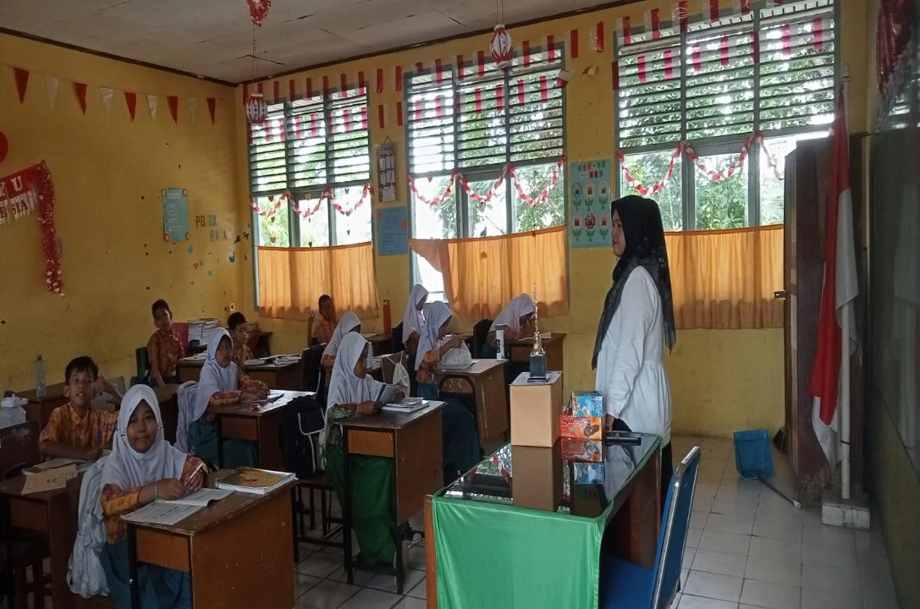
Lampiran
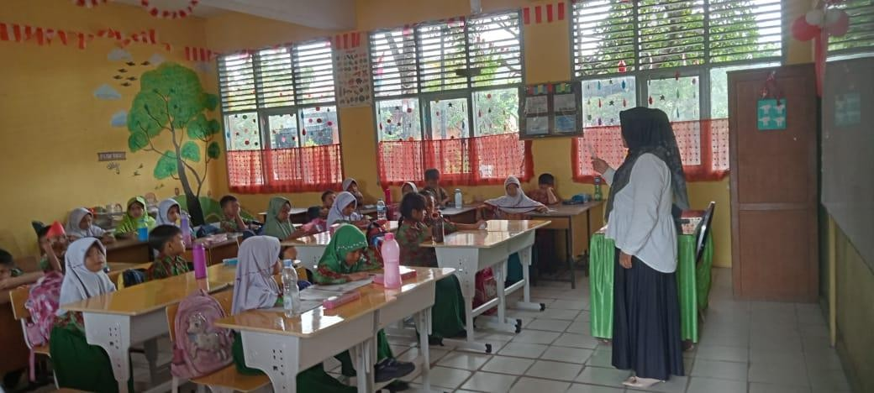
GURU PAI SEDANG PROSES BELAJAR MENGAJAR DI DALAM KELAS

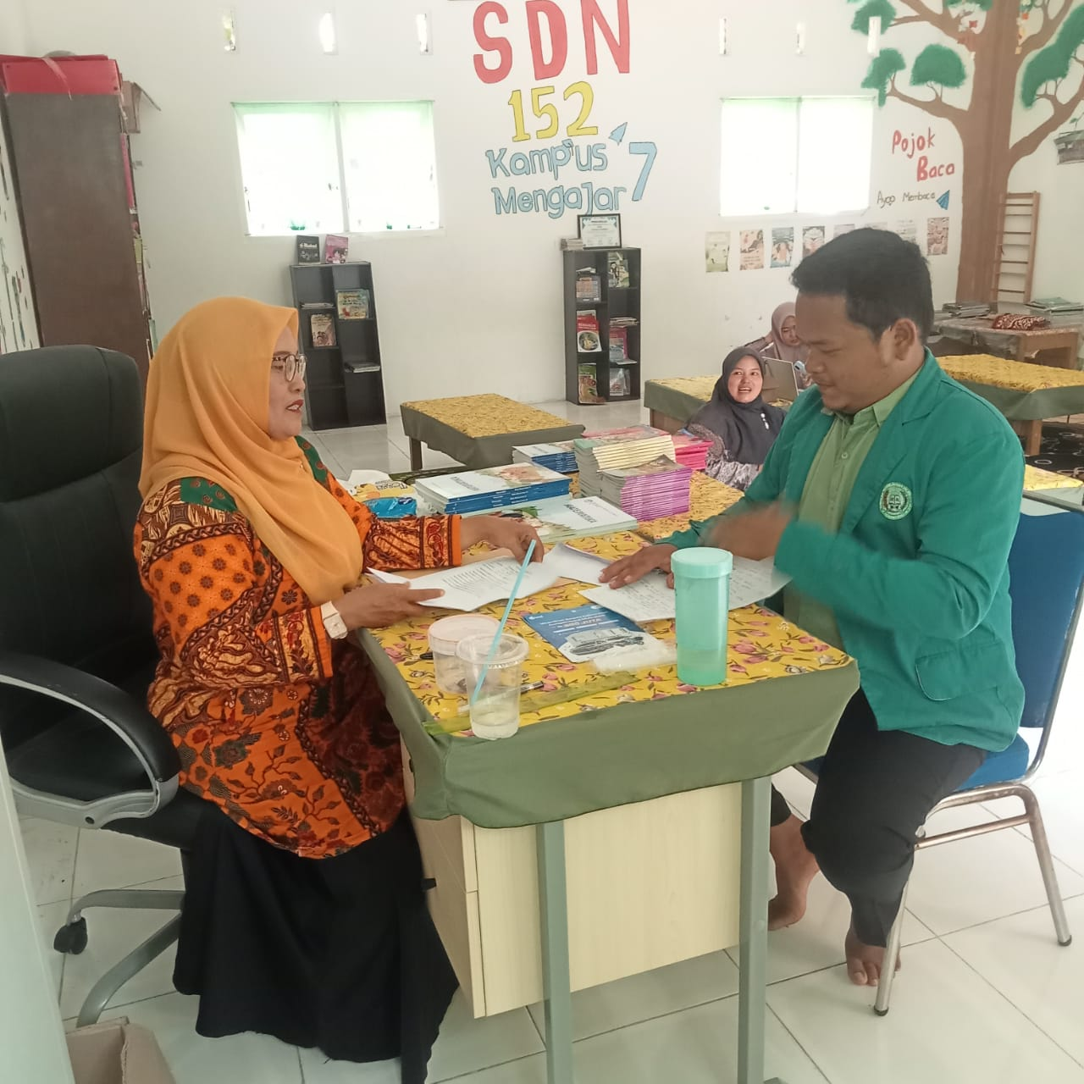

WAWANCARA DENGAN KEPSEK SD NEGERI 152 PEKANBARU
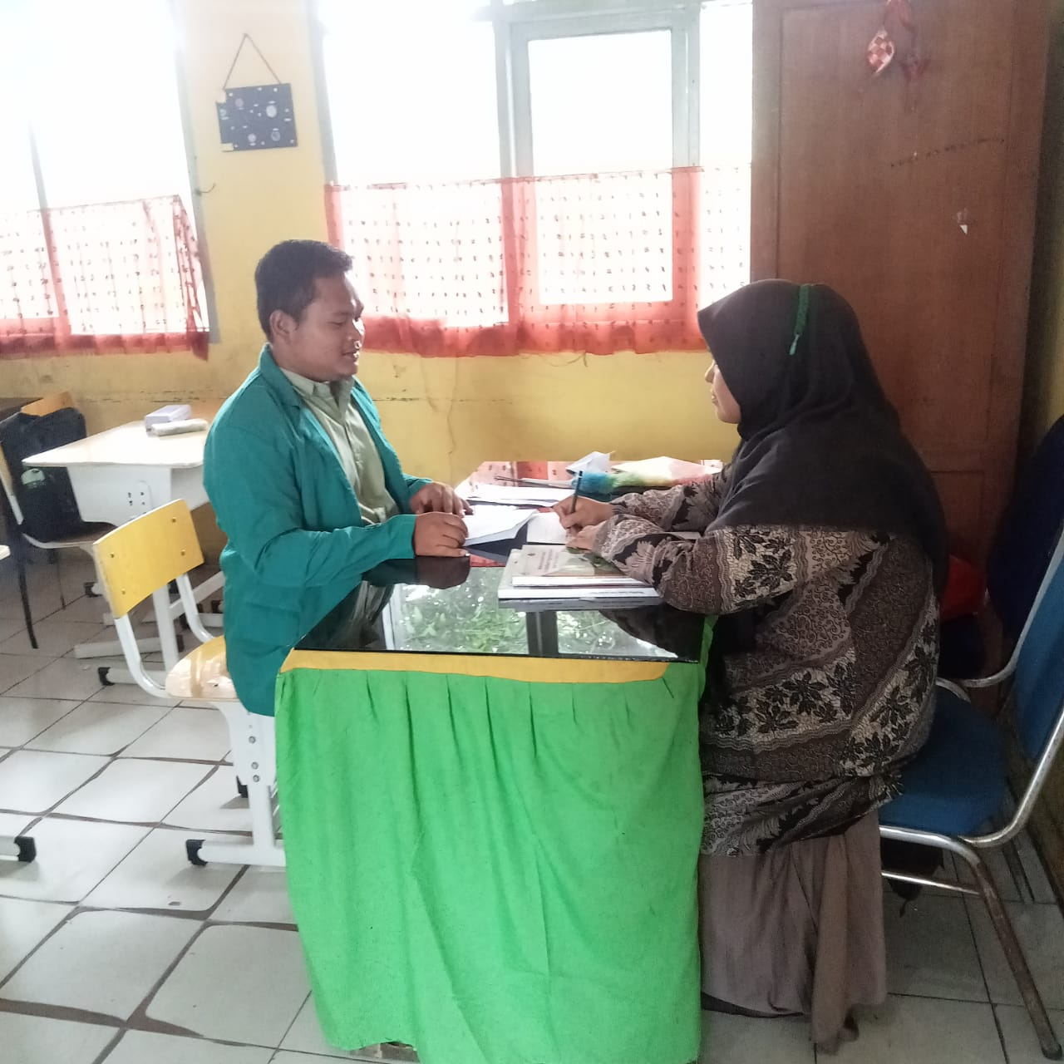

WAWANCARA DENGAN GURU PAI SD NEGERI 152 PEKANBARU

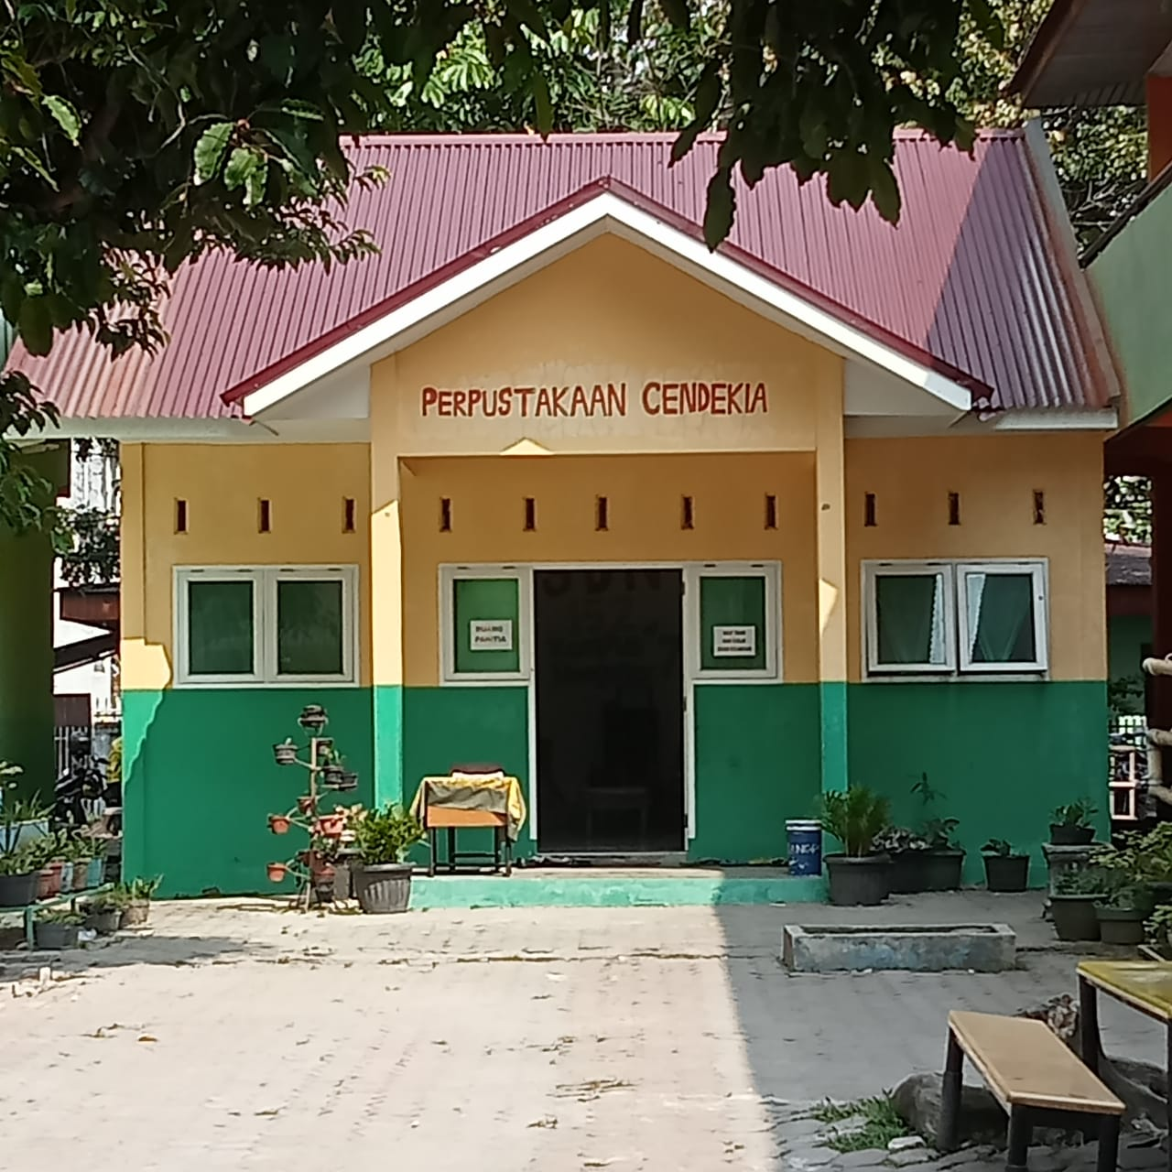

PERPUSTAKAAN SD NEGERI 152 PEKANBARU
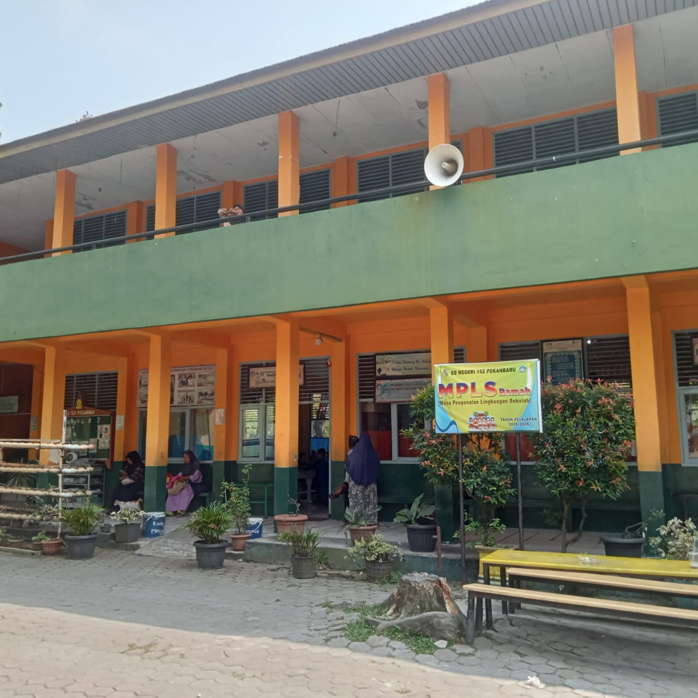

GEDUNG SEKOLAH SD NEGERI 152 PEKANBARU

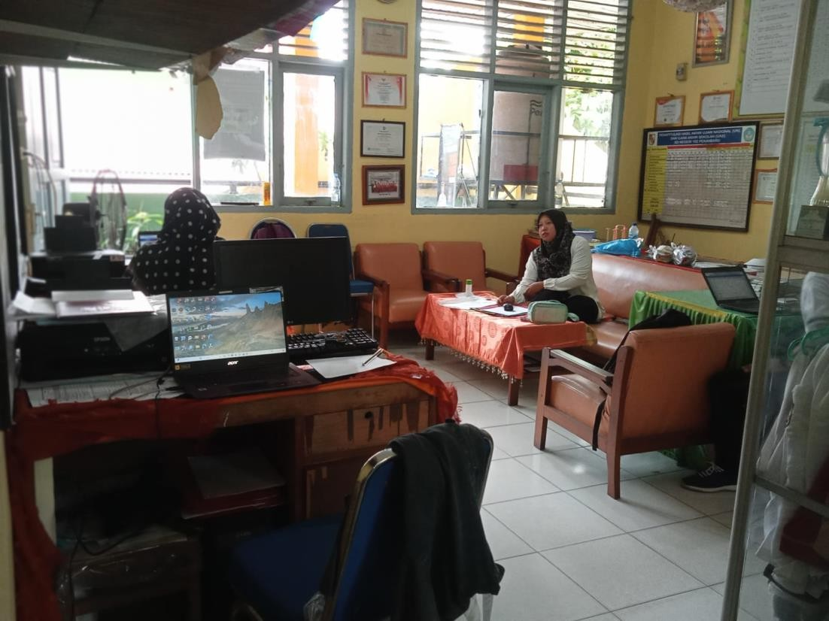

RUANG MAJELIS GURU SD NEGERI 152 PEKANBARU

POLA KHUSUS PEMBELAJARAN TAHSINUL QURAN
- Target pembelajaran tahsinul quran: siswa mampu membaca Al Quran dengan tartil.
Tahapan pencapaian target :
Kelas 1 : lulus Iqro Jilid 1-4
Kelas 2 : lulus Iqro Jilid 5-6
Kelas 3 : lulus Tajwid
Kelas 4 : lulus Al-Qur’an
Kelas 5-6 : Pemantapan Al-qur’an

- Pengelompokkan siswa dalam pembelajaran tahsinul quran
Semua siswa dikelompokkan berdasarkan level bacaannya, bukan berdasaarkan kelas. Mekanisme pengelompokkan siswa:
- Siswa/i dikelompokkan berdasarkan jilid bacaannya.
- Satu halaqoh di bimbing oleh seorang ustadz/ah
- Satu halaqoh terdiri dari 10-15 siswa/i.

- Pelaksaanaan pembelajaran tahsinul quran
- Ustadz/ah dan siswa sama-sama dalam keadaan duduk melingkar dan rapi (lutut bertemu lutut). Keadaan ini harus dipertahankan sampai jam pelajaran tahsin selesai.
- Ustadz/ah membuka pelajaran dengan salam dan doa.
- Ustadz/ah mentalaqi secara klasikal (kelas 1), sedangkan siswa/i di kelas tinggi akan ditalaqi secara individu.
- Ustadz/ah mengajarkan minimal 1 halaman disetiap pertemuan.
- Siswa disimak bacaannya secara individu.
- Ustadz/ah memberikan penilaian pada buku mutaba’ah siswa saat menyimak bacaan.
- Ustadz/ah mengajak siswa secara bersama-sama membaca doa penutup dan salam.

- Doa pembuka dan penutup pelajaran tahsi quran
Doa pembuka pelajaran tahsin quran:
- Ustadz/ah menguacapkan “SIKAP BERDOA” kemudian tangan ditampungkan, kepala ditundukkan, doa di mulai.
- Membaca ta’awwudz dan surah Al Fatihah.
- Membaca doa nabi musa dan doa belajar
قَوْلِي يَفْقَهُوا لِسَانِي مِنْ عُقْدَةً وَاحْلُلْ أَمْرِي لِي وَيَسِّرْ صَدْرِي لِي اشْرَحْ رَبِّ
“ya tuhanku, lapangkanlah untukku dadaku, dan mudahkanlah untukku urusanku, lepaskanlah kekakuanku dari lidahku, supaya mereka mengerti perkataanku.”
فَهْمًـا وَرْزُقْنِـيْ عِلْمًـا نِيْ زِدْ رَبِّ
“Ya Allah, tambahkanlah kepadaku ilmu dan berikanlah aku pengertian yang baik"
Doa penutup pelajaran tahfidzhul quran :
- Membaca “Shadaqallahul Azhim”.
- Kemudian membaca doa khatam qur’an.
“Allhummarhamna bilquran. Waj‘alhulana imaman wa nuran wa hudan wa rohmah. Allahumma dzakkirna minhu maa nasiina wa ‘allimnaa minhu maa jahilna warzuqnaa tilawatahu anna-allaili wa’athrofannahaar waj‘alhulana hujatan ya rabbal ‘alamin.”
- Membaca doa penutup majelis
“Subhanakallahumma wabihamdika asyhadu allaa illaha anta, astaghfiruka wa atubu ilaik.”

- Evaluasi hasil belajar tahsinul quran
  - Ustadz/ah pengampu tahsinul qur’an akan melaporkan perkembangan siswa pada pekan ke 4 disetiap bulannya.
  - Dari hasil pembelajaran selama 1 bulan, ustadz/ah pengampu akan melakukan evaluasi pembelajaran bersama Waka Pengembangan Al-qur’an.

- Munaqosah
Munaqosah merupakan ujian siswa yang sudah menuntaskan jilid atau menamatkan pembelajaran tahsinul quran. Pelaksanaanya siswa/i akan diuji oleh tim al quran.
Mekanisme Ujian Munaqosah :
- Pengampuh mendaftarkan siswa/i yang telah menyelesaikan jilid ke Tim Al-qur’an
- Tim Al-qur’an akan menguji siswa/i sesuai dengan jadwal yang telah ditentukan.
- Tim penguji akan memberikan penilaian kepada siswa/i yang mengikuti ujian munaqosah.
- Siswa/i yang dinyatakan lulus dapat melanjutkan jilid berikutnya.
- Siswa/i yang belum lulus munaqosah, bisa didaftarkan kembali 1 pekan setelah ujian.

- KRITERIA PENILAIAN
Ketuntas belajar minimum (KBM) Al Quran 80.
Mekanisme Penilaian:
Nilai | Predikat | Keterangan
A | Sangat Lancar | Tidak ada kesalahan
B+ | Lancar | 1x kesalahan
B | Perlu Bimbingan | 3x kesalahan
B- | Mengulang | Lebih dari 3x kesalahan

Adapun kriteria penilaian al quran sebagai berikut :
A : 100 - 93 (Sangat Lancar)
B+ : 92 – 88 (Lancar)
B : 87 – 80 (Perlu Bimbingan)
B- : 79 – 71 (Mengulang)

- LAPORAN BULANAN
Laporan bulanan merupakan laporan yang diambil dari laporan harian dan laporan mingguan. Laporan ini bertujuan untuk mengetahui proses pembelajaran yang ada serta mengetahui nilai siswa. Laporan bulanan dikumpulkan setiap tanggal 25 dari ustadz/ah pengampuh kepada Waka Pengembangan Al-qur’an.

Hanafi, Halid, Adu, La, Zainuddin, 2018, Ilmu Pendidikan Islam, Deepublish, Yogyakarta, hlm 136.
Najwanti Aulia. (2020). Efeltivitas Pembelajaran Tilawatil Qur’an di TPQ Al-Ikhlas Desa Telagawaru Kecamatan Labuapi. Skripsi. Fakultas Tarbiyah dan Keguruan Universitas Negri Mataram. Mataram, hlm 23.
Titin Setiyawati.. “Hubungan Antara Tilawah Al-Qur’an Dengan Kesiapan Belajar Siswa Kelas IX di MTS Muhammadiyah Wangon”, Skripsi, Purwokerto: Universitas Muhammadiyah Purwokerto, 2017, hlm 16.
Semua ayat dalam skripsi ini dikutip dari Lajnah pentashihan Mushaf al-Qur’an , Al-Qur’an. (Jakarta: Kemenag, 2022).
Faiza. (2021). Pembinaan Seni Baca Al-Qur’an dalam Meningkatkan Kualitas Tilawah Santri di Pondok Pesantren As’ad Seberang Kota Jambi. Skripsi. Fakultas Tarbiyah dan Keguruan UIN Sultan Thaha Saifuddin Jambi. Jambi.
Ahmad Syaiful Huda. (2018). Upaya Meningkatkan Minat Baca Al-Qur’an Santri Melalui Kegiatan Ekstra Kurikuler Tilawah Al-Qur’an di Pondok Pesantren As-Syafi’iyah Durisawo Ponorogo. Skripsi. Fakultas Tarbiyah dan Ilmu Keguruan IAIN Ponorogo. Ponorogo.
Syafirin, M. Musabbihin. Ulfa, N. Salpiana. Eli, E. Nita, S.H. (2021). Program Tahsin Al-Tilawah/Al-Qira’ah Dalam Meningkatkan Kemampuan Membaca Al-Qur’an Anak-Anak di TPQ Maqomal Mahmud Nw. Empowerment: Jurnal Pengabdian Kepada Masyarakat 1(1): 01-14.
Istiqomah. (2019). Penerapan Tahsin Tilawah dalam Meningkatkan Kefasihan Membaca Al-Qur’an Santri ( PTK pada Santri usia 16-19 Tahun di Pon-Pes Al-Qur’an At-Thabraniyah Kota Serang). Skripsi. Fakultas Tarbiyah dan Keguruan UIN Sultan Maulana Hasanuddin Banten. Banten.
Hikma Novalia. (2021). Upaya Guru Pendidikan Agama Islam Dalam Meningkatkan Kemampuan Membaca Al-Qur’an pada Siswa Kelas VIII di SMP Negeri 2 Way Tenong Lampung Barat. Skripsi. Fakultas Tarbiyah dan Keguruan UIN Raden Intan Lampung. Lampung.
Selliros Avionita. (2021). Peran Guru Ummi Dalam Tahsin Tilawah Al-Qur’an pada Siswa Kelas XI SMA Ar-Rohmah Putri Boarding School Dau Malang. Skripsi. Fakultas Ilmu Tarbiyah dan Keguruan UIN Maulana Malik Ibrahim Malang. Malang.
Utami, S.J. Ahmad, K. (2021). Upaya Guru Pendidikan Agama Islam Dalam Meningkatkan Kemampuan Membaca Al-Qur’an. An-Nuha: Jurnal Pendidikan Islam 1(4): 529-540.
Siti Maemunawati dan Muhammad Alif, Peran Guru, Orang Tua, Metode Dan Media Pembelajaran: Strategi KBM di Masa Pandemi Covid-19, (Banten: 3M Media Karya, 2020), hlm 9-23.
Mardan Umar dan Feiby Ismail , Buku Ajar Pendidikan Agama Islam (Konsep Dasar Bagi Mahasiswa Perguruan Tinggi Umum), (Purwokerto Pena Persada, 2020), hlm 2.
Ahmad Annuri, Panduan Tahsin Tilawah Al-Qur’an & Ilmu Tajwid, (Jakarta: Pustaka Al-Kautsar, 2017), hlm 45.
Ramayulis, 2013, Profesi dan Etika Keguruan, Kalam Mulia, Jakarta, hlm 1-3
Muhaemin & Bulu’k, 2014, Ilmu Pendidikan Islam, Read Institute Press, Palopo, hlm 57.
Zakiah Daradjat, 2012, Ilmu Pendidikan Islam, Bumi Aksara, Jakarta, hlm 39.
Heri Susanto, 2020, Profesi Keguruan, Universitas Lambung Mangkurat, Banjarmasin, hlm 13.
Rosmiaty Azis, 2019, Ilmu Pendidikan Islam, Sibuku, Yogyakarta, hlm 54.
Barnawi & Arifin, M, 2016, Strategi Dan Kebijakan Pembelajaran Pendidikan Karakter, Ar-Ruzz Media, Yogyakarta, hlm 92.
Sari, Mela Leuca Lutpita. (2018). Upaya Guru PAI dalam Meningkatkan Keimanan Peserta Didik SMAN 1 Siak Hulu Kiri Kecamatan Siak Hulu Kiri Kabupaten Siak Hulu. Skripsi. Fakultas Agama Islam Universitas Islam Riau. Pekanbaru.
Mardan Umar & Feiby Ismail, Buku Ajar Pendidikan Agama Islam...,hlm2.
Akmal Hawi, 2014, Kompetensi Guru Pendidikan Agama Islam, Rajawali Pers, Jakarta, hlm 19.
Zakiah Daradjat, 2012, Ilmu Pendidikan Islam, Bumi Aksara, Jakarta, hlm 88.
Khoirul Amin, Manajemen Pembinaan Seni Baca Al-Qur’an Dalam Meningkatkan Kualitas Tahsin Santri Pondok Pesantren Darussa’adah Kecamatan Talang Padang Kabupaten Tanggamus. Skripsi..(Lampung: IAIN Raden Intan Lampung, 2017)
Ishak, M. Syafaruddin. Sit, M. (2017). Pelaksanaan Program Tilawah Alquran dalam Meningkatkan Kemampuan Membaca Alqur’an Siswa di Mas Al Ma’sum Stabat. Edu Riligia: Jurnal Pendidikan Islam dan Keagamaan 1(4): 602-618.
Ahmad Annuri, Panduan Tahsin Tilawah Al-Qur’an & Ilmu Tajwid..., hlm 3
Siswandi, 2020, The Guidelines of Tahsin Tilawah and Tahfiz Al- Quran: THEORY AND PRACTICE, Cahaya Firdaus, Pekanbaru, hlm 3.
Ahmad Sarwat, 2020, Mengenal Al-Quran, Rumah Fiqih Publishing, Jakarta, hlm 20.
Muhammad Aqil Haidar, 2018, Al-Qur’an dan Qiraah Syadzah, Rumah Fiqih Publishing, Jakarta, hlm 9.
Wahbah az-Zuhaili , 2013, Tafsir Al-Munir Jilid 1 (Juz 1 . 2), Gema Insani, Jakarta, hlm 1.
Abu Abdullah Muhammad bin Ismail, Ensiklopedia Hadits; Shahih al-Bukhari 1, Terj. Masyhar dan Muhammad Suhadi, Jakarta: Almahira, Cet. I, 2011
Abu Abdullah Muhammad bin Ismail, Ensiklopedia Hadits; Shahih al-Bukhari 1, Terj. Masyhar dan Muhammad Suhadi, Jakarta: Almahira, Cet. I, 2011
Abu Abdullah Muhammad bin Ismail, Ensiklopedia Hadits; Shahih al-Bukhari 1, Terj. Masyhar dan Muhammad Suhadi, Jakarta: Almahira, Cet. I, 2011
Abu Abdullah Muhammad bin Ismail, Ensiklopedia Hadits; Shahih al-Bukhari 1, Terj. Masyhar dan Muhammad Suhadi, Jakarta: Almahira, Cet. I, 2011
Abu Abdullah Muhammad bin Ismail, Ensiklopedia Hadits; Shahih al-Bukhari 1, Terj. Masyhar dan Muhammad Suhadi, Jakarta: Almahira, Cet. I, 2011
Abu Abdullah Muhammad bin Ismail, Ensiklopedia Hadits; Shahih al-Bukhari 1, Terj. Masyhar dan Muhammad Suhadi, Jakarta: Almahira, Cet. I, 2011
Abu Abdullah Muhammad bin Ismail, Ensiklopedia Hadits; Shahih al-Bukhari 1, Terj. Masyhar dan Muhammad Suhadi, Jakarta: Almahira, Cet. I, 2011
Ahmad Annuri, Panduan Tahsin Tilawah Al-Qur’an & Ilmu Tajwid..., hlm 29.
Ahmad Annuri, Panduan Tahsin Tilawah Al-Qur’an & Ilmu Tajwid..., hlm 29.
Ahmad Annuri, Panduan Tahsin Tilawah Al-Qur’an & Ilmu Tajwid..., hlm 45.
Ahmad Annuri, Panduan Tahsin Tilawah Al-Qur’an & Ilmu Tajwid..., hlm 83-87.
Arief Hidayat Efendi, 2016, Al-Islam Studi Al-Qur’an (Kajian Tafsir Tarbawi), Deepublish, Yogyakarta, hlm 19.
Suteja & Akhmad Affandi, 2016, Dasar-Dasar Pendidikan, Elsi Pro, Cirebon, hlm 24.
Heri Susanto, Profesi Keguruan..., hlm 31-32.
Siti Maemunawati & Muhammad Alif, Peran Guru..., hlm 9-23.
Tamami, Ulya Barokati. (2020). Kebijakan Sekolah Dalam Meningkatkan Kualitas Seni Baca Al-Qur’an Di SMP Takhassus Al-Qur’an Tarub Tegal. Skripsi. Fakultas Tarbiyah Institut Ilmu Al-Qur’an. Jakarta
Khoirul Amin. (2017). Manajemen Pembinaan Seni Baca Al-Qur’an Dalam Meningkatkan Kualitas Tahsin Santri Pondok Pesantren Darussa’adah Kecamatan Talang Padang Kabupaten Tanggamus. Skripsi. Fakultas Tarbiyah dan Ilmu Keguruan IAIN Raden Intan Lampung. Lampung.
Faiza (2021). Pembinaan Seni Baca Al-Qur’an dalam Meningkatkan Kualitas Tahsin Santri di Pondok Pesantren As’ad Seberang Kota Jambi. Skripsi. Fakultas Tarbiyah dan Keguruan UIN Sultan Thaha Saifuddin Jambi. Jambi.
Rahardjo, Mudjia. (2017). Studi Kasus Dalam Penelitian Kualitatif: Konsep Dan Prosedurnya. Research Repositori: Universitas Islam Negri Maulana Malik Ibrahim. 1-26.
Kaelan, 2010, Metode Penelitian Agama Kualitatif Interdisipliner, Paradigma, Yogyakarta, hlm 5.
Sukmadinata, Nana Syaodih, 2007, Metodologi Penelitian Pendidikan, Remaja Rosdakarya, Bandung, hlm 100.
Sugiyono, 2017, Metode Penelitian Kuantitatif, Kualitatif, dan R&D, Alfabeta, Bandung, hlm 145.
Sugiyono, Metode Penelitian..., hlm 138.
Syofian Siregar, 2014, Metode Penelitian Kuantitatif: Dilengkapi Perbandingan Perhitungan Manual & SPSS, Kencana Prenadamedia Group, Jakarta.
Suharsimi Arikunto, 2013, Prosedur Penelitian suatu Pendekatan Praktik, Rineka Cipta, Jakarta, hlm 247.
M. Burhan Bungin, Penelitian Kualitatif, (Jakarta: Kencana Prenada Media Group, 2019), hlm. 118
Lexy J Meleong, Metodologi Penelitian Kualitatif, (Bandung : PT Remaja Rosdakarya 2019), hlm. 330
Sugiyono, Metode Penelitian..., hlm 246-253.
Wawancara dengan Siti di pekanbaru, tanggal 27 Juli 2025.
Wawancara dengan Siti di pekanbaru, tanggal 27 Juli 2025.
Wawancara dengan Siti di pekanbaru, tanggal 27 Juli 2025.
Wawancara dengan Siti di pekanbaru, tanggal 27 Juli 2025.
Wawancara dengan Siti di pekanbaru, tanggal 27 Juli 2025.
Wawancara dengan Siti di pekanbaru, tanggal 27 Juli 2025.
Wawancara dengan Siti di pekanbaru, tanggal 27 Juli 2025.
Wawancara dengan Siti di pekanbaru, tanggal 27 Juli 2025.
Wawancara dengan Siti di pekanbaru, tanggal 27 Juli 2025.
Wawancara dengan Siti di pekanbaru, tanggal 27 Juli 2025.
Wawancara dengan Siti di pekanbaru, tanggal 27 Juli 2025.
Wawancara dengan Siti di pekanbaru, tanggal 27 Juli 2025.
Wawancara dengan Siti di pekanbaru, tanggal 27 Juli 2025.
Wawancara dengan Siti di pekanbaru, tanggal 27 Juli 2025.
Wawancara dengan Siti di pekanbaru, tanggal 27 Juli 2025.
Wawancara dengan Siti di pekanbaru, tanggal 27 Juli 2025.

